**IMPLEMENTAR UN SISTEMA DE INFORMACIÓN DE BIBLIOTECA DE PROYECTOS DEL PROGRAMA NACIONAL DE FORMACIÓN EN INFORMÁTICA (PNFI) DE LA UNIVERSIDAD POLITÉCNICA TERRITORIAL “JOSÉ ANTONIO ANZOÁTEGUI” (UPTJAA), EL TIGRE, ESTADO ANZOÁTEGUI, (BIDIPROYECT).**

Proyecto Socio Tecnológico como requisito parcial para obtener la aprobación del Trayecto III en el PNF de Informática.

**EQUIPO INVESTIGADOR**

**TSU. Luis Amaya**

C.I.: 10.935.423

**TSU. José Astudillo**

C.I.: 12.275.704

**TSU. Josmary Botabán**

C.I.: 20.739.727

EL TIGRE, MAYO DE 2018

**IMPLEMENTAR UN SISTEMA DE INFORMACIÓN DE BIBLIOTECA DE PROYECTOS DEL PROGRAMA NACIONAL DE FORMACIÓN EN INFORMÁTICA (PNFI) DE LA UNIVERSIDAD POLITÉCNICA TERRITORIAL “JOSÉ ANTONIO ANZOÁTEGUI” (UPTJAA), EL TIGRE, ESTADO ANZOÁTEGUI, (BIDIPROYECT).**

Proyecto Socio Tecnológico como requisito parcial para obtener la aprobación del Trayecto III en el PNF de Informática.

**EQUIPO INVESTIGADOR**

**TSU. L**uis **A**maya

**C.I.:** 10.935.423

**TSU. J**osé **A**studillo

**C.I.:** 12.275.704

**TSU. J**osmary **B**otabán

**C.I.:** 20.739.727

**Tutor:**

**Ing.** **M**irtha **V**illalba

EL TIGRE, MAYO DE 2018

**ÍNDICE GENERAL**

|  |  |
| --- | --- |
| PORTADA | I |
| CONTRAPORTADA | II |
| ÍNDICE GENERAL | III |
| ÍNDICE DE TABLAS | V |
| ÍNDICE DE GRÁFICOS | VII |
| ÍNDICE DE FIGURAS | VIII |
| ÍNDICE DE ANEXOS | IX |
| RESUMEN | X |
| ________________________________________________________ |  |

INTRODUCCIÓN 11

**FASE I** 12

**DIAGNÓSTICO** 12

**Exploración Inicial** 12

**Universidad Politécnica Territorial José Antonio Anzoátegui (UPTJAA)** 12

**Reseña histórica.** 12

**Dimensiones y Potencialidades** 17

**Dimensiones Físicos Espaciales** 17

**Dimensiones Demográficas** 20

**Diagnóstico Integral** 24

**Herramientas para la Priorización de Problemas** 25

**Criterios para la Priorización de Problemas** 27

**Matriz de Decisión para la Priorización de Problemas (DPP)** 27

**Selección del Problema** 28

**Vinculación del Problema Seleccionado con el Plan de la Patria (2013-2019)** 29

**FASE II** 32

**EL PROBLEMA** 32

**Planteamiento del Problema** 32

**Objetivo General** 36

**Objetivos Específicos** 36

**Justificación** 37

**Alcance** 38

**Limitaciones** 39

**La organización** 40

**FASE III** 41

**MARCO TEORICO REFERENCIAL** 41

**Antecedentes** 41

**Fundamentación Teórica.** 42

**Proyecto Socio tecnológico.** 42

**Metodología Tecnológica Seleccionada.** 42

**FASE IV** 69

**MARCO METODOLÓGICO** 69

**Tipo de Investigación** 69

**Diseño de la Investigación** 59

**Población y Muestra** 60

**Proyecto Factible** 62

**Técnicas e Instrumentos de Recolección de Datos** 63

**Técnicas de Análisis de Datos** 66

**FASE V** 69

**DESARROLLO INTEGRAL DE LOS OBJETIVOS** 69

OBJETIVO ESPECÍFICO 2: Definir los requerimientos del sistema BIDIPROYECT. 70

ACTIVIDAD 10: Definir requisitos funcionales. 70

ACTIVIDAD 11: Definir requisitos NO funcionales. 71

**OBJETIVO ESPECÍFICO 3**: 3. Realizar el modelado del sistema de recepción y almacenamiento de proyectos del PNFI de la UPTJAA Extensión El Tigre. 72

**OBJETIVO ESPECÍFICO 4:** Desarrollar los módulos que integran el sistema de recepción y almacenamiento de proyectos al PNFI del UPTJAA, Extensión El Tigre (BIDIPROYECT).. 89

CONCLUSIONES Y RECOMENDACIONES 99

REFERENCIAS BIBLIOGRÁFICAS 101

ANEXOS 102

**ÍNDICE DE TABLAS**

Tabla Nº 01. Límites 17

Tabla Nº 02. Distribución de la Infraestructura 18

Tabla Nº 03. Servicios Públicos 19

Tabla Nº 04. Población UPTJAA 21

Tabla Nº 05. Población UPTJAA PNF de informatica 21

Tabla Nº 06. Calendario de Festividades UPTJAA 22

Tabla Nº 07. Distribución del nivel profesional del personal de la UPTJAA 23

Tabla N° 08. Herramientas para la priorización del problema 25

Tabla N° 09. Formulación de Estrategia / Matriz FODA. 27

Tabla Nº 10. Criterios para la Priorización de Problemas 28

Tabla Nº 11. Matriz de Decisión para la Priorización de Problemas (DPP) 28

Tabla Nº 12. Beneficios de implementar el BIDIPROYECT 38

Tabla Nº 13. Definición de la Muestra 72

Tabla Nº 14. Técnicas e instrumentos de recolección de Datos “entrevista Estructurada” 75

Tabla Nº 15. Técnicas e instrumentos de recolección de Datos “Observacion” 76

Tabla Nº 16. Planificación Integral de los Objetivos (PIO) 78

Tabla Nº 17. Requisitos Funcionales 80

Tabla Nº 18. Requisitos No Funcionales 81

Tabla Nº 19. Lista de chequeo del producto 97

**ÍNDICE DE GRÁFICOS**

Gráfico Nº 01. Población UPTJAA 23

Gráfico Nº 02. Nivel Educativo de la UPTJAA 26

**ÍNDICE DE FIGURAS**

Figura N° 01. Mapa de la Universidad Politécnica Territorial José Antonio Anzoátegui. 17

Figura Nº 02. Fases de la Metodología RUP 45

**ÍNDICE DE ANEXOS**

Anexo Nº 01. Entrevista Estructurada. 84

Anexo Nº 02. Diagrama de Proceso Actual 87

Anexo Nº 03. Diagrama de Proceso Propuesto 88

**RESUMEN**

El presente Proyecto Socio Tecnológico, encierra el desarrollo de una Solución Tecnológica que aprovecha la libertad del software para brindar bienestar a la comunidad. Se trata de Implementar Un Sistema De Información De Biblioteca De Proyectos Del Programa Nacional De Formación En Informática (PNFI) De La Universidad Politécnica Territorial “José Antonio Anzoátegui” (UPTJAA), El Tigre, Estado Anzoátegui, (BIDIPROYECT).

El contenido está ejecutado aplicando la Investigación Tecnológica con un diseño de Campo, se concede para el desarrollo de un Sistema de Información desarrollado con software libre y la Metodología Tecnológica Ágil para el desarrollo de software de calidad, denominada “Proceso Racional Unificado ó RUP (por sus siglas en inglés de Rational Unified Process)”.

En líneas generales se realiza un diagnóstico de la comunidad objeto de estudio, se plantea el problema, se hace referencia a antecedentes de proyectos similares, se fundamenta el proyecto con bases teóricas y legales, se explica toda la metodología implementada, se elabora una planificación integral de los objetivos del proyecto en base a la metodología tecnológica elegida y se desarrollan esos objetivos hasta obtener el productor final.

Finalmente se exponen evidencias de lo realizado y se determinan algunas conclusiones y recomendaciones en base a los resultados obtenidos por el desarrollo del proyecto.

INTRODUCCIÓN

En el mundo de hoy, cada día se hace necesario mayor velocidad en la obtención de información, productos, servicios y resultados con alto grado de calidad que satisfagan a las diversas comunidades.

Para lograr altos niveles de calidad en lo que se refiere al diseño y elaboración de sistemas de información, se necesita entender y poner en práctica las metodologías y técnicas más adecuadas para un desarrollo que cubra las necesidades exigidas por los usuarios clientes y/o comunidades.

Mediante la aplicación de la metodología RUP (Rational Unified Process) o Proceso Racional Unificado, se realizó la detección de las necesidades en el seno de la comunidad objeto a estudio la cual crea una valiosa oportunidad para que la investigación tecnológica use el conocimiento científico con el fin de resolver un problema práctico, como es el caso de la automatización del sistema actual de la Recepción de Proyectos al Programa Nacional de Formación Informática, de la Universidad Politécnico Territorial “José Antonio Anzoátegui”, El Tigre estado Anzoátegui, mediante la Implementación de un Sistema de Información desarrollada en software libre para las plataformas Windows / Linux.

**FASE I**

**DIAGNÓSTICO**

**Exploración Inicial**

En el proceso de indagación para la selección de la comunidad, se pudo detectar que la Universidad Politécnica Territorial José Antonio Anzoátegui (UPTJAA), del Municipio Simón Rodríguez Estado Anzoátegui, carece de Automatización en el Proceso de Recepción de Proyectos para la digitalización y codificación de los proyectos.

En tal sentido, se ha seleccionado a la comunidad de la UPTJAA para ofrecer una solución a la necesidad real que se presenta, por ser este objeto de estudio, un espacio vivido por los tutores del presente Proyecto Socio Tecnológico, el Equipo de Investigadores y la Comunidad Universitaria en general.

**Universidad Politécnica Territorial José Antonio Anzoátegui (UPTJAA)**

**Reseña histórica.**

El 03 de enero de 1975, el Ministerio de Educación de la República de Venezuela, mediante Resolución N° 7, designa la Comisión Organizadora para la creación de la estructura universitaria, integrada por el profesor Juan Medina Lugo como Presidente de la Comisión y el profesor Jesús Ruiz Luquez como secretario ejecutivo, quién posteriormente, fue el primer Director del Instituto Universitario Tecnológico de El Tigre (IUTET).

El IUTET, abre sus puertas el 06 de diciembre de 1977, conforme a la Gaceta Oficial de la República de Venezuela N° 31.381 según Decreto 2.483, las actividades académicas dieron inicio el 9 de julio del año 1978; en virtud de tan conmemorable acontecimiento, el entonces Presidente de la República Carlos Andrés Pérez, dicta la primera clase magistral como acto inaugural del IUTET, cristalizando de esta manera uno de los sueños más preciados de los habitantes de la Mesa de Guanipa, habiéndose logrado una casa de estudio de gran alcance, no solo para los habitantes de la ciudad como sede principal sino que le abría las puertas a toda la zona sur del Estado Anzoátegui y zonas circunvecinas.

En 1987, se experimenta un nuevo diseño curricular de seis semestre, ofreciendo especialidades en las siguientes menciones: Administración, Mención: Comercial y Contaduría; Agropecuaria, Mención: Animal y Vegetal; Mecánica, Mención: Fabricación Mecánica y Mención: Mantenimiento Mecánico; Química, Mención: Procesos Químicos.

El 23 de septiembre de 1988, según Resolución N° 981 se autoriza la creación y funcionamiento de una extensión de la sede, en Anaco, coordinada por el profesor Marcial Sánchez, formando Técnicos Superiores Universitarios en especialidades de: Administración, Mención: Comercial, Contaduría, Personal y Electricidad Mención: Electromecánica.

El 14 de diciembre de 1989 toma el nombre de Instituto Universitario de Tecnología “José Antonio Anzoátegui” (IUTJAA), conforme a la Gaceta Oficial N° 34.368 según Decreto 657, en el marco de la celebración del bicentenario del nacimiento del héroe epónimo del estado, mediante decreto presidencial del entonces primer magistrado nacional el Dr. Jaime Lusinchi.

Para el mes de Octubre de 2005, da inicio la extensión en Puerto la Cruz, coordinada en sus inicios por la profesora Riolama Bastidas, que ofrece a los estudiantes de la zona norte las especialidades de Preescolar, Informática y Administración. Hasta este año se contaba con una infraestructura de aulas y oficinas técnico y administrativas, distribuidas en dos sectores, el Sector A y el Sector B, y posteriormente se materializa la construcción del Sector C, en la sede principal de esta casa de estudio a fines de cubrir las necesidades académicas y profesionales que exige la zona del estado.

Comenzando el año 2007, específicamente en el mes de enero, la institución se involucra activamente en las mesas de trabajo nacionales, llevadas a cabo para el diseño curricular de los diversos Programas Nacionales de Formación (PNF) que actualmente se imparten bajo las directrices del Ministerio del Poder Popular para la Educación Universitaria. De igual forma, en este año se inauguran el 22 de octubre en el sector D, un grupo de aulas, construidas en la antigua instalación de la empresa Halliburton, esto en virtud de la gran demanda de población estudiantil.

El 24 de marzo de 2009, se decreta y se crea la Misión Alma Mater por el gobierno que preside el Comandante Presidente Hugo Rafael Chávez Frías, con la finalidad de impulsar la transformación de la educación universitaria en la República Bolivariana de Venezuela, adecuándola a los lineamientos de la Constitución Bolivariana de Venezuela, aprobado por el pueblo en 1999, y del Proyecto Nacional Simón Bolívar.

En el mes de diciembre de 2011, se autorizó al Tecnológico a otorgar títulos de Ingeniería en Sistemas, Técnico Superior Universitario en Informática y Licenciados en Administración, a los estudiantes de la Misión Sucre, debido a que en agosto de ese mismo año, el ministerio asigna al IUTJJA como institución acreditadora en el Estado Anzoátegui para los mencionados PNF; y en 2013, se recibe vía gaceta oficial, la autorización para acreditar a los graduandos del PNF Producción Agroalimentaria.

Para el año 2013 se contaba con una matrícula que asciende a los 15.352 estudiantes distribuidos así: Sede El Tigre 7.992, Extensión Anaco 2.955, Extensión Pariaguán 1.955 y Extensión Puerto la Cruz 2.450.

Se administran los PNF que a continuación se mencionan PNF Procesos Químicos, PNF Química, PNF Mecánica, PNF Mantenimiento, PNF Administración, PNF Contaduría, PNF Informática, PNF Agroalimentación, PNF Turismo y TSU Preescolar.

En mayo de 2013 el presidente de la República Bolivariana de Venezuela Nicolás Maduro Moros aprobó en cadena nacional de radio y televisión la transformación de IUTJAA a Universidad Politécnica Territorial. “José Antonio Anzoátegui” (**UPTJAA**).

**Misión UPTJAA**

Formar a nivel de pre-grado Técnicos Superiores Universitarios, Licenciados e Ingenieros en las diferentes especialidades de los Programa Nacionales de Formación apto para el desarrollo social científico y tecnológico de la región oriental y de la nación.

**Visión UPTJAA**

Crecer cada día como una Institución de Educación Superior, de reconocimiento, prestigio, orientada a la formación de Técnicos Superiores Universitarios, Licenciados e Ingenieros, a nivel de pre-educación continua y post-grado, avalados por la transparencia de su actuación y elevada capacitación técnica, e innovación emprendedora, generadores de su propio empleo y contribuyendo al progreso verosímil del Estado Anzoátegui. La Institución forma una gran Comunidad Universitaria con la cooperación de todos sus miembros, logrando una excelencia Académica mediante la integración de las funciones de docencia, investigación, extensión y producción, con el propósito de ser incorporados al campo ocupacional y de esta manera contribuir con el impulso económico y social en el ámbito local, regional e internacional. <<**U**niversidad **P**olitécnica **T**erritorial “**J**osé **A**ntonio **A**nzoátegui” (**UPTJAA**) – ***A****prender* ***H****aciendo*>>

**Dimensiones y Potencialidades**

**Dimensiones Físicos Espaciales**

**Ubicación:** La UPTJAA se encuentra ubicada en el kilómetro ocho de la Carretera Nacional vía El Tigre - Ciudad Bolívar del Estado Anzoátegui, Venezuela.

Tabla Nº 01. Límites

|  |  |  |  |
| --- | --- | --- | --- |
| **Norte** | **Sur** | **Este** | **Oeste** |
| Carretera Nacional, El Tigre - Ciudad Bolívar. | El Caserío “La Aventazón” | Finca: “Mi Cedro” | Carretera rural: “La Aventazón” |

*Fuente: Equipo Investigador (2018)*

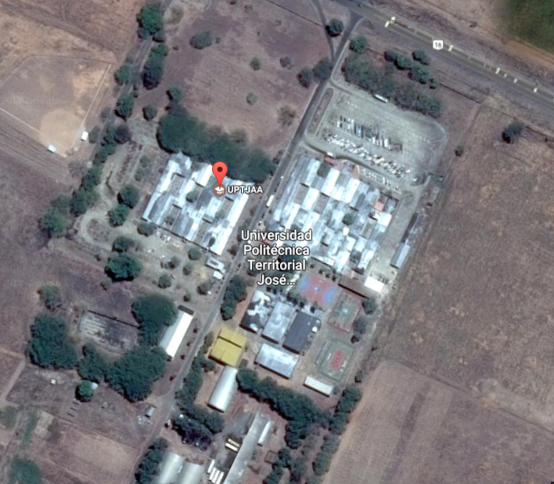**Figura N° 01. Mapa de la Universidad Politécnica Territorial José Antonio Anzoátegui.**

*Fuente: Equipo Investigador (2018)*

**Vialidad:** La carretera nacional El Tigre – Ciudad Bolívar y las vías rurales aledañas, se encuentran en buenas condiciones, lo cual facilita el traslado de la comunidad universitaria.

**Infraestructura:** La UPTJAA, sede principal El Tigre, municipio “Simón Rodríguez”, se distribuye de la siguiente manera:

Tabla Nº 02. Distribución de la Infraestructura.

|  |  |  |
| --- | --- | --- |
| **Especificación** | **Definición** | **Distribución** |
| Infraestructura | Sector A | Aulas de clases, coordinaciones, laboratorios y oficinas administrativas. |
| Sector B | Aulas de clases, laboratorios y oficinas administrativas. |
| Sector C | Aulas de clases. |
| Galpones | Talleres mecánicos, mantenimiento de autobuses. |
| Sistema Eléctrico | Sistema básico: Tensión 440 Voltios e intensidad 400 Amp. | Redes de distribución internas y externas. |
| Pozos de agua | 4 pozos de agua | Un pozo operativo. |
| Pivote central | 1 pivote central | No operativo. |

*Fuente: Departamento de Servicios Generales UPTJAA (2015).*

Tabla Nº 03. Servicios Públicos.

|  |  |
| --- | --- |
| **Servicio** | **Descripción** |
| Electricidad | Banco de transformadores con tensión eléctrica de 440 voltios y una intensidad de corriente de 400 amperios. Provisto por la Corporación Eléctrica Nacional (CORPOELEC). |
| Agua potable | Pozo de aguas profundas, bomba sumergible con capacidad máxima de 60L/S. Provisto por la Alcaldía del Municipio Simón Rodríguez. |
| Aguas servidas | Sistema de drenaje completo, en condiciones óptimas, incluye 3 pozos sépticos de 4 metros de diámetro por 20 metros de profundidad. Provisto por la Alcaldía del Municipio Simón Rodríguez. |
| Desechos de basura | Depósito de basura improvisado en una excavación ubicada al límite sur de la institución. Provisto por la universidad. |

*Fuente: Departamento de Servicios Generales UPTJAA (2017).*

**Zonas de Riesgos**

Zona de derrumbe: área donde funciona un depósito improvisado de basura. Nivel de Peligros de derrumbe alto y una probabilidad media de brote de enfermedades respiratorias.

Peligros de riesgo eléctrico: tableros principales y secundarios de los sectores A, B y C, con sistema de enfriamiento de 12000 BTU, los cuales son insuficientes para evitar el calentamiento de conductores eléctricos, y caídas de tensión. Interruptores de 400 amperios a la intemperie en el tablero principal el pozo de la estación de bombeo.

**Sitios Relevantes**

* Proyecto Alma Mater.
* Casa de Cultivo.
* Área de Bambúes.
* Tanque de 4400 m3 de capacidad.
* Vivero.
* Salón “José Antonio Anzoátegui”.
* Plaza “Leotaud”.
* Área de Producción de Abonos orgánicos.
* Área de ficus.

**Espacios Públicos**

* Polideportivo rudimentario.
* Canchas de Futbol, Futbolito, Baloncesto y Voleibol.
* Sala de Halterofilia.
* Gimnasio.
* Estadio Gonzalo López.
* Mesas de estudio en el patio central.

**Dimensiones Demográficas**

En la UPTJAA, se cuenta con una población diversa clasificada de la siguiente manera: personal administrativo, personal obrero (fijo, contratado, jubilado, sobreviviente), docentes contratados y estudiantes (ver Tabla Nº 04).

Tabla Nº 04. Población UPTJAA.

|  |  |
| --- | --- |
| **Clasificación** | **Cantidad** |
| Docente fijo | 347 |
| Docente contratados | 419 |
| Docente jubilados | 272 |
| Docente Incapacitados | 10 |
| Docente sobreviviente | 24 |
| Personal administrativo | 406 |
| Personal obrero fijo | 292 |
| Personal obrero contratado | 186 |
| Personal obrero jubilado | 101 |
| Personal obrero sobreviviente | 6 |
| Estudiantes | 7750 |

*Fuente: Departamento de Recursos Humanos UPTJAA (2017).*

Tabla Nº 05. Población PNF de Informática UPTJAA - El Tigre

|  |  |
| --- | --- |
| **Clasificación** | **Cantidad** |
| Coordinador del PNF | 01 |
| Coordinador de Servicios Comunitarios | 01 |
| Coordinador de Proyectos | 01 |
| Coordinador de Laboratorio | 01 |
| Coordinador de Enlace Misión Sucre | 01 |
| Asistentes Administrativos | 04 |
| Obreros | 01 |
| Docentes | 10 |

*Fuente: PNF de Informática UPTJAA El Tigre (2018).*

**Dimensiones Políticas:** La universidad cuenta con la presencia de una sede de la Federación de Centros de Estudiantes, otras organizaciones como el Sindicato de Personal Administrativo, Sindicato del Personal Docente, Sindicato del Personal Obrero, el Movimiento Estudiantil Bolivariano y Socialista, entre otros movimientos sociales.

**Dimensiones Económicas:** El financiamiento principal de la UPTJAA, proviene del Ministerio del Poder Popular para la Educación Universitaria, Ciencia y Tecnología (MPPEUCT), la recaudación de los aranceles y la unidad de grado en la sede DACE. Sin embargo dispone de algunos cafetines que generan alquileres y uno que otro proyecto agrícola impulsado por los estudiantes y profesores.

**Dimensiones Culturales:** Algunas de las actividades culturales que se practican en la universidad son: El Teatro, Bandola, Música, Danza Folklórica, Grupo Criollo, Artesanía, Grupo de Gaitas, Pintura, Artes Gráficas. También en el lugar se desarrollan actividades deportivas como: Voleibol, Béisbol, Futbol, Softball, Baloncesto, Atletismo, Ajedrez, Futbolito, Tenis de Mesa y Maratón, además es costumbre en la comunidad universitaria celebrar las diferentes festividades relacionadas al centro de estudio de alcance regional y nacional. Ver Tabla Nº 06

Tabla Nº 06. Calendario de Festividades UPTJAA.

|  |  |  |  |
| --- | --- | --- | --- |
| **Fecha** | **Festividad** | **Fecha** | **Festividad** |
| 19 de Marzo | Día de San José y El Empleado Público | 28 de Octubre | Día de Simón Rodríguez |
| Febrero/Marzo/Abril | Tradiciones de Viacrucis | 14 de Noviembre | Día de José Antonio Anzoátegui |
| 19 de Mayo | Día de Obrero | 21 de Noviembre | Día del Estudiante Universitario |
| 24 de Junio | Batalla de Carabobo | 26 de Noviembre | Día del Personal Administrativo |
| 09 de Julio | Aniversario de la UPTJAA | 05 de diciembre | Día del Docente Universitario |
| 30 de Septiembre | Día de la secretaria |  |  |

*Fuente: Departamento de Relaciones Públicas UPTJAA (2017).*

**Dimensiones Ambientales:** La Universidad está dentro de un hábitat natural con un alto contenido de especies vegetales, (mango, chaparros, mantecos, jabillos). Este ambiente también lo aprovechan los estudiantes que cursan la carrera de agroalimentaria con la siembra de maíz, cebolla entre otras. También esta zona es habitada por especies como aves, acures, culebras entre otras.

**Dimensiones Potenciales:** En la universidad existen 500 hectáreas aproximadamente de facilidad agrícola que están ociosas, en las cuales solo se cultivan pequeñas áreas realizadas por los estudiantes a través de los proyectos. De igual forma la universidad cuenta con talleres y laboratorios que aún no se utilizan en diferentes especialidades para el financiamiento de dicha casa de estudio, además del excelente talento humano, técnico y profesional que puede proyectarse de manera lucrativa, hacia la comunidad empresarial, para brindar soluciones a las necesidades reales con las últimas tendencias de las especialidades que ofrecen los PNF.

Tabla Nº 07. Distribución del nivel profesional del personal de la UPTJAA.

|  |  |
| --- | --- |
| **Nivel Educativo** | **Cantidad** |
| Doctores | 38 |
| Magíster | 138 |
| Especialistas | 116 |
| Ingenieros | 539 |
| Licenciados | 308 |
| Técnicos Superiores Universitarios | 36 |

*Fuente: Departamento de Recursos Humanos (2017)*

**Diagnóstico Integral**

Durante las visitas realizadas al PNF de Informática del UPTJAA, El Tigre estado Anzoátegui, y de acuerdo con entrevistas guiada estructurada realizadas al personal que labora en la misma, se han observado las actividades que allí se llevan a cabo los cuales carecen de automatización o son llevados rudimentariamente a través de hojas de cálculos en un computador.

Una de las principales necesidades que se observa en el PNF es la carencia de un sistema automatizado que permita almacenar los proyectos recibidos del estudiantado de los diferentes trayectos digitalmente y codificarlos para mejor acceso a su información a fines de disminuir los tiempos de consulta de los proyectos para futuras referencias de desarrollo y de consulta para la emisión de la solvencia académica del estudiante para poder avanzar al siguiente trayecto académico y/o adquirir los títulos de T.S.U e Ingeniero de Informática.

Otra preocupación es el control que se realiza a la asignación de materias al personal docente, control de horarios de clases y asignación de las aulas disponibles para el PNF, el cual se lleva de forma rudimentaria a través de hojas de cálculos.

**Herramientas para la Priorización de Problemas**

Tabla N° 07. Herramientas para la priorización del problema.

|  |  |
| --- | --- |
| **Herramienta** | **Descripción** |
| Entrevistas a personal clave | Se realizó una entrevista estructurada a la coordinadora del PNF de Informática de la UPTJAA, donde se realizaron preguntas clave para conocer la situación actual y los requerimientos y necesidades del PNF. |
| Observación | Se realizó una visita al PNF de Informática de la UPTJAA El Tigre, en ésta visita se visualizó el equipo informático, las instalaciones, el estado en el que se encontraba y como se realizan los procesos. |
| Investigación Documental | Se realizó una investigación documental de proyectos existentes a fines de obtener referencias sobre desarrollos similares y/o complementarios al proceso objeto de investigación. |

*Fuente: Equipo Investigador UPTJAA (2018)*

Después de aplicar la entrevista, la observación y revisión de la documentación, se procedió a evaluar el contenido de la guía de entrevista y la hoja de observación, con el objetivo de lograr priorizar los problemas del PNF de Informática, se ha de utilizar la Matriz FODA (Fortaleza, Oportunidades, Destrezas y Amenazas) puesto que es ideal para enfrentar los factores internos y externos, con el objetivo de generar diferentes opciones de estrategias. Ver tabla 9 y 10.

Riquelme (2016) en su artículo FODA: Matriz o Análisis FODA – Una herramienta esencial para el estudio de la empresa, señala:

El creador de la matriz FODA fue Albert S. Humpherey, el cual, murió en octubre del 2005. Este estudio se llevó a cabo por Albert, con la finalidad de tener en conocimiento del porqué la planificación corporativa a largo plazo fracasaba. Se necesitaba establecer objetivos que fueran realistas; por lo que se creó un grupo en 1960 por Robert Stewart, para fundar un sistema gerencial que se comprometiera a aprobar y comprometerse en el trabajo del desarrollo, en la actualidad se le conoce como “manejo del cambio”.

Ahora bien, miles de empresas fueron visitadas, para entrevistar a miles de ejecutivos; llegando a la conclusión que, los que eran jefes ejecutivos debían ser los jefes de planificación, además, los jefes inmediatos también debían conformarlo.

Descubriendo así, que el presente seria lo satisfactorio, el futuro la oportunidad, lo que es malo en el presente es una falta y si el futuro es malo es una amenaza, convirtiéndose en las siglas SOFA, luego, en 1964, fue cambiada la F a W, llegando así, el SWOT, o FODA en español.

**Criterios para la Priorización de Problemas**

No todas las partes de un problema tienen la misma importancia. No obstante, no es tan sencillo y simple como eso, ya que la criticidad de un problema depende en muchos casos de múltiples variables. Para el siguiente ejercicio se utilizaron cuatro variables que se consideran importantes ponderar para identificar la posible oportunidad de resolver un asunto.

Tabla N° 09. Formulación de Estrategia / Matriz FODA.

|  |  |
| --- | --- |
| **AMENAZAS** | **FORTALEZAS** |
| * Se observó personal administrativo que maneja solo paquetes ofimática (Word Excel PowerPoint, etc, pero con poco dominio o uso de sistemas informáticos. * No se observó personal permanente que pueda realizar asistencia técnica. * Daño y deterioro del archivo físico. * Aumento considerable de solicitud de solvencia las cuales debido al alto volumen del archivo, ocasiona retrasos en la revisión y emisión de las solicitudes. | * Instalaciones adecuadas para un óptimo funcionamiento. * Personal con alta calidad humana. * Cuentan con equipos informáticos adecuados. * Se tiene acceso a una red de área local que permite intercomunicar los equipos computacionales. * Se cuenta con una excelente organización académica en comparación con otras universidades de la zona. |
| **DEBILIDADES** | **OPORTUNIDADES** |
| * Retraso en la emisión de solvencias académica para el estudiantado. * Falta de un sistema que optimice el proceso de archivo y codificación de proyectos del estudiantado del PNF de Informática. * Dificultad para catalogar y ubicar proyectos realizados. * Deficiencia en el control de asignación de secciones. * Deficiencias en el control de horarios. | * Computadoras con los requerimientos necesarios para la instalación de software. * El proceso manual de recepción de proyectos puede ser fácilmente automatizado. * Aceptación por parte del personal directivo y administrativo. |

*Fuente: Equipo Investigador UPTJAA (2018)*

**Matriz de Decisión para la Priorización de Problemas (DPP)**

Una matriz de decisión es una técnica aplicable en muchos campos para tomar decisiones entre varias alternativas posibles. Se utilizan valores numéricos para dar peso a cada elemento objeto del análisis, en este caso serán aplicados estos elementos a las debilidades detectadas en la Matriz FODA para la construcción de la Matriz DPP.

Tabla Nº 10. Criterios para la Priorización de Problemas

|  |  |  |  |  |  |  |
| --- | --- | --- | --- | --- | --- | --- |
| Problemas del PNF de Informática de la Comunidad  UPTJAA – El Tigre | **Criterio 1** | **Criterio 2** | **Criterio 2** | **Criterio 3** | **Criterio 4** | **Total** |
| Valor del Problema para la Comunidad | Probabilidades  de enfrentarlo  con éxito | Apoyo Comunitario | Viabilidad Financiera | Viabilidad Técnica | **SUMA** |
| **Ausencia de sistema para la recepción y almacenamiento en las entregas de proyectos del estudiantado del PNF de Informática** | Alto  (3) | Alto  (3) | Alto  (3) | Alto  (3) | Alto  (3) | **15/15** |
| **Ausencia de sistemas para el control de asignación docente, horarios y aulas** | Bajo  (1) | Alto  (3) | Bajo  (1) | Alto  (3) | Alto  (3) | 11/15 |

*Fuente: Equipo Investigador UPTJAA (2018).*

Tabla Nº 11. Matriz de Decisión para la Priorización de Problemas (DPP)

|  |  |  |  |  |
| --- | --- | --- | --- | --- |
| **Problema** | **Sub-total**  **(de la tabla 4)** | **Cálculo** | **DPP** | **Decisión** |
| **Ausencia de sistema para la recepción y almacenamiento en las entregas de proyectos del estudiantado del PNF de Informática** | **15/15** | **15/15 * 100** | **100%** | **Altamente**  **elegible** |
| **Ausencia de sistemas para el control de asignación docente, horarios y aulas** | 11/15 | 11 / 15 * 100 | 73,33% | Medianamente  elegible |
| Leyenda de resultado de DPP – Decisión a tomar:  • Menor qué 50% - No elegible  • Mayor o igual a 50% y menor o igual a 75% - Medianamente elegible  • Mayor qué 75% - Altamente elegible | | | | |

*Fuente: Equipo Investigador UPTJAA (2018).*

**Selección del Problema**

De acuerdo a las técnicas aplicadas y los resultados obtenidos, se considera que la problemática que enfrenta actualmente el **Programa Nacional de Formación Informática (PNFI) del UPTJAA Extensión El Tigre, Estado Anzoátegui** es la falta de automatización en la entrega y almacenamiento de Proyectos, se destaca como altamente elegible, según los resultados obtenidos en la matriz de decisión para la priorización del problema, por lo tanto se selecciona como el problema a estudiar.

**Vinculación del Problema Seleccionado con el Plan de la Patria (2013-2019)**

El primer gran objetivo histórico de Plan de la Patria (2013-1019), es “…defender, expandir y consolidar el bien más preciado que hemos reconquistado después de 200 años: la Independencia Nacional”; en este sentido el presente proyecto socio tecnológico que persigue la Implementación de un Sistema de Información para la Recepción y Archivo de Proyectos al Programa Nacional de Formación Informática del UPTJAA Extensión El Tigre – Estado Anzoátegui, se vincula con este primer gran objetivo, por tratarse de un desarrollo basado en software libre, lo que garantiza la liberta de uso y distribución de la Aplicación sin dependencia de licencias amarradas a algún monopolio capitalista, consintiendo y promoviendo la Soberanía Tecnológica y así mismo la Independencia Nacional.

El segundo gran objetivo histórico, expresa "…continuar construyendo el Socialismo Bolivariano del Siglo XXI, en Venezuela, como alternativa al sistema destructivo y salvaje del capitalismo y con ello asegurar la mayor suma de seguridad social, mayor suma de estabilidad política y la mayor suma de felicidad para nuestro pueblo”.

La promoción de la ejecución de proyectos socio tecnológicos basados en el uso de tecnologías libres, garantiza el avance del Socialismo Bolivariano del Siglo XXI, al ofrecer la oportunidad a los estudiantes de educación superior de la patria, brindar sus conocimiento adquiridos en toda su formación integral para aplicarlos a través del uso de la investigación tecnológica para crear solución a los problemas prácticos de la sociedad, garantizando así la mayor suma de seguridad social, mayor suma de estabilidad política y mayor suma de felicidad posible para nuestro pueblo.

El tercer gran objetivo histórico, expresa "…convertir a Venezuela en un país potencia en lo social, lo económico y lo político dentro de la gran potencia naciente de América Latina y el Caribe, que garanticen la conformación de una zona de paz en nuestra América”. Un país llega a convertirse en potencia en la medida de que sus ciudadanos desarrollen sus potencialidades y emprendan hacia la innovación y transformación de su patria con el aprender haciendo, siendo parte implícita de ese país potencia que se espera consolidar para garantizar la conformación de una zona de paz en nuestra América.

El cuarto gran objetivo histórico, expresa "…contribuir al desarrollo de una nueva geopolítica internacional en la cual tome cuerpo un mundo multicéntrico y pluripolar que permita lograr el equilibrio del universo y garantizar la paz planetaria". Siendo del ejemplo al mundo a través de la adopción de políticas liberadoras, y sensibles a las garantías ciudadanas como los proyectos de beneficio social, proyecta a Venezuela como un país con las capacidades y moral necesaria para contribuir significativamente en el desarrollo de una nueva geopolítica equilibrada y pacificadora.

El quinto gran objetivo histórico, hace sus votos por “…preservar la vida en el planeta y salvar a la especie humana”; cómodamente se vincula el proyecto con este gran objetivo en el sentido de la independencia de uso excesivo de recursos no renovables, pues al ser implementada una solución tecnológica para la optimización de un problema en la comunidad, impacta significativamente en la disminución de actividades físicas o tangibles que requieren acciones que afectan directamente al medio ambiente, como por ejemplo el uso material de papelería desechable y no biodegradable usado en sistemas no automatizados.

**FASE II**

**EL PROBLEMA**

**Planteamiento del Problema**

Hoy en día, la información veraz y oportuna es un requisito fundamental para todas las organizaciones a nivel mundial que permitirá garantizar una gestión óptima de sus actividades y procesos, es de mencionar que las tecnologías de información han evolucionado haciendo las tareas más sencillas y rápidas, los profesionales de computación e informática poseen una fuerte base teorico-practica en el desarrollo y evaluación de soluciones tecnológicas, que van desde las infraestructuras computacionales hasta el desarrollo de aplicaciones. Actualmente las organizaciones necesitan volverse cada vez más innovadoras, flexibles, productivas y eficientes; y la tecnología tiene mucho que decir en este escenario.

La Universidad es una de las instituciones con más antigüedad y sin duda es la única que durante siglos ha perdurado a lo largo de la historia, el término “universitas” proviene del latín y aludía a cualquier comunidad organizada con cualquier fin. Pero es a partir del siglo XII, cuando los profesores comienzan a agruparse en defensa de la disciplina escolar, preocupados por la calidad de la enseñanza; del mismo modo los alumnos comienzan a crear comunidades para protegerse del profesorado. Al ir evolucionando acaban naciendo las Universidades.

En Venezuela comienzan a existir las universidades a partir del año 1721, cuando es fundada la Real y Pontifica “Universidad de Caracas”, bajo el auspicio de los dos poderes coloniales: la monarquía y la iglesia, actualmente se denomina Universidad Central de Venezuela (UCV).

Por otra parte es importante destacar que las instituciones de educación en Venezuela han estado enmarcadas principalmente por el uso de tecnologías basadas en Software Libre para el desarrollo de sistemas de información.

En el Municipio Simón Rodríguez de la ciudad de El Tigre, estado Anzoátegui fue creada bajo decreto del Presidente Carlos Andrés Pérez de fecha 06 de mayo de 1977, y número 2483 el Instituto Universitario Tecnología, “José Antonio Anzoátegui”, y es en mayo de 2013 cuando el presidente de la República Bolivariana de Venezuela Nicolás Maduro Moros aprobó en cadena nacional de radio y televisión la transformación de IUTJAA a Universidad Politécnica Territorial. “José Antonio Anzoátegui” (UPTJAA).

Dentro de su estructura el Vice-Retorado Académico de la UPTJAA, es el encargado de dirigir académicamente a los diferentes Programas Nacionales de Formación (PNF), entre ellos el PNF Informática (PNFI), que está organizado por una Coordinación de PNF, Coordinación de Servicio Comunitario y una Coordinación de Proyectos Socio-Tecnológicos ésta última encargada de procesar toda la Gestión de recepción y revisión de los proyectos que consignan los estudiantes para la emisión de las solvencias académicas y de proveer a los estudiantes de la documentación de los proyectos desarrollados y consulta de referencia para nuevos proyectos.

Todo el proceso que actualmente lleva a cabo la Coordinación del PNF para la recepción y almacenamiento de Proyectos Socio Tecnológicos, es completamente manual, lo que incide en la dificultad de las respuestas desde el PNFI hacia sus estudiantes y viceversa, el retraso en la entrega de la documentación y productos desarrollados para la consulta de proyectos por parte de los estudiantes y los altos lapsos de respuesta que produce la búsqueda de la información para la emisión de las solvencias académicas que se gestionan, convirtiéndose en una debilidad institucional y una amenaza estudiantil para administrar el tiempo y la efectividad de las actividades universitarias que ameritan planificación de los estudiantes.

Además, el paradigma universitario tradicional basado en el uso de archivos físicos para el resguardo y búsqueda de la información referente a los proyectos entregados por el estudiantado ocasiona retrasos en la obtención de las solvencias universitarias al tener que consultar todo el archivo para validar si el estudiante entregó o no la documentación y soportes de sus proyectos, actividad que se simplificaría al contar con un medio de almacenamiento digital.

La coordinación del PNFI cual ven con mayor preocupación para agilizar sus procesos, en vista de los antes expuesto se consideró el desarrollo de un sistema que fuera capaz de almacenar los proyectos, al igual emitir solvencias una vez que el estudiantado haya cumplido con todos los requisitos para así poder optar por el título alcanzado.

En líneas generales el planteamiento del problema quedaría expresado a través de la formulación de las siguientes interrogantes

1. ¿Cuál es la problemática existente en la UPTJAA extensión El Tigre en relación al proceso de información de proyectos de informática?
2. ¿Cuáles serán los elementos técnicos necesarios para el diseño y desarrollo de un Sistema de Información para la recepción y almacenamiento de proyectos del PNF de Informática de la UPTJAA?
3. ¿Podría la implementación del Sistema de Información (BIDIPROYECT) en los equipos del PNF de Informática de la UPTJAA solucionar los problemas existentes en relación a la recepción y almacenamiento de proyectos y agilizar los procesos administrativos realizados en la misma?

**Objetivo General**

Implementar Un Sistema De Información De Biblioteca De Proyectos Del Programa Nacional De Formación En Informática (PNFI) De La Universidad Politécnica Territorial “José Antonio Anzoátegui” (UPTJAA), El Tigre, Estado Anzoátegui, (BIDIPROYECT).

**Objetivos Específicos**

1. Analizar el proceso actual de recepción y almacenamiento de Proyectos del PNFI de la UPTJAA Extensión El Tigre.
2. Definir los requerimientos del sistema BIDIPROYECT.
3. Realizar el modelado del sistema de información de proyectos del PNFI de la UPTJAA Extensión El Tigre.
4. Desarrollar los módulos que integran el sistema de información de proyectos al PNFI del UPTJAA, Extensión El Tigre (BIDIPROYECT).
5. Implementar el sistema de información de proyectos al PNFI del UPTJAA, Extensión El Tigre (BIDIPROYECT).

**Justificación**

La investigación desde el punto de vista del Equipo Investigador se justifica en el Programa Nacional de Formación Informática (PNFI), ya que la Coordinación del PNFI y Estudiantes en general contaran con un Sistema que permitirá obtener los resultados requeridos de manera oportuna y precisa.

Se busca con la realización de éste proyecto que el PNF de Informática de la UPTJAA pueda disminuir significativamente el esfuerzo empleado por el personal en trámites rutinarios referentes a los registros y archivo de proyectos así como la emisión de las solvencias académicas.

Estos procesos llevados con un sistema de información informático apropiado marcaran una disminución significativa en el tiempo (agilizar procesos) que se invierte para tener organizado digitalmente la información referente a los proyectos recibidos de los estudiantes sin olvidar el beneficio inmediato que recibirían los estudiantes al poder consultar con rapidez los proyectos en los que participan dichos estudiantes para la emisión de sus solvencias académicas. Estos y otros beneficios se ven reflejados en la siguiente tabla. Ver tabla 12.

Además con la Implantación de esta solución se impulsa la actividad Científica, Tecnológica hacia el aprovechamiento efectivo de las Potencialidades y Capacidades Nacionales para el desarrollo sustentable y la satisfacción de las necesidades sociales, que orienta la investigación hacia áreas estratégicas definidas como prioritarias para la solución de los problemas sociales.

Tabla 12.Beneficios de implementar el BIDIPROYECT

|  |  |
| --- | --- |
| **BENEFICIOS DE IMPLEMENTAR EL BIDIPROYECT** | |
| 1 | Documentación de proyectos digitalizados y codificados, lo que evitara pérdida de tiempo buscando los proyectos del estudiante en el archivo físico y desconociendo su problemática actual. |
| 2 | Consultar los documentos digitalmente en un computador para que el estudiante pueda obtener proyectos de referencia para futuras investigaciones. |
| 3 | Consulta si el estudiante completo su información necesaria que le permita la emisión de las solvencias académicas. |
| 4 | Consulta de estadísticas de proyectos para evaluar la gestión del personal docente. |
| Fuente: Equipo investigador. Año: 2018. | |

Entre las soluciones tecnológicas para el desarrollo de aplicaciones están los basados en lenguaje Python con Gestión de Bases de Datos en PostgreSQL, esta tendencia crece con gran ritmo a nivel mundial, será de gran impacto para las Universidades Territoriales que la UPTJAA marque tendencia también en el impulso de investigaciones y desarrollos basados en estas nuevas tecnologías que contribuyen a mejorar la calidad de vida de la sociedad.

**Alcance**

Se Implementar Un Sistema De Información De Biblioteca De Proyectos Del Programa Nacional De Formación En Informática (PNFI) De La Universidad Politécnica Territorial “José Antonio Anzoátegui” (UPTJAA), El Tigre, Estado Anzoátegui, (BIDIPROYECT), éste sistema de información se centra en la recepción de los proyectos de los estudiantes para posterior consulta y emisión de las solvencias académicas, abarca una interfaz clara, sencilla y ágil desde un computador, con niveles de usuario de acuerdo al perfil establecido.

**Limitaciones**

En el transcurso de la ejecución de un proyecto suelen presentarse algunos contratiempos que de una u otra manera pudieran resultar en impedimentos para el logro del objetivo; Arias (1999) define las limitaciones como “…obstáculos que eventualmente pudieran presentarse durante el desarrollo de la investigación”; en tal sentido, el equipo investigador detectó que existen diversos factores que pueden retrasar o incluso detener el proceso de investigación tales como:

Recursos

-El capital necesario para realizar algún tipo de transacción.

-Hardware y software necesarios para su creación.

-El retraso por el transporte o las rutas y las distancias lejanas a la comunidad objeto de estudio.

-Debido a que los grupos de proyectos de la prosecución de carrera están integrados por estudiantes con largo tiempo de graduación, impone una actualización previa sobre las tecnologías actuales de desarrollo.

El tiempo que dedica el equipo investigador

Este factor se basa en la inversión de tiempo que cada persona debe dedicar a la investigación en general, depende de la disponibilidad de tiempo necesario para realizar las actividades correspondientes a todo el proyecto.

**La organización**

Se centra fundamentalmente en la planificación grupal que se tiene propuesta para poder realizar las actividades necesarias para la ejecución de la investigación, ya que, si no existe un plan de trabajo, no se puede proceder a realizar la recolección de los datos.

El factor tiempo por parte del personal del PNF de Informática el cual está regido por el horario Diurno, arrojo limitante al equipo investigador. Sin embargo a pesar de que el equipo investigador son estudiantes de la carrera de prosecución y que tienen actividades laborales previas no fue impedimento alguno al solicitar interrogantes para la captación de información que dificultara las estadísticas recolectadas, e impacto en el producto final.

La falta de servicio de transporte público urbano a la institución causo retraso, ya que cuando se acordaba algún tipo de reunión con el coordinador esta se veía afectadas. La universidad cuenta con transportes para el traslado de docentes, personal administrativo y estudiantes sin embargo estos no son de gran capacidad para la cumplir con la movilización de comunidad mencionada en general.

Al momento de recolección de datos, la institución no contaba con documentación de ninguna clase describiendo el proceso, por lo que se hizo necesario recolectar la mayor parte de la información a través de entrevistas estructuradas, observación directa e investigación documental, para tener así un punto de partida y punto final claros para enmarcar las acciones ejecutadas dentro del marco de actividades que permitirían al equipo de investigación lograr satisfactoriamente el desarrollo e implementación del sistema.

**FASE III**

**MARCO TEORICO REFERENCIAL**

**Antecedentes**

Hoy en día, muchas son las instituciones académicas que han utilizado la automatización de la información para agilizar los procesos administrativos y académicos, en virtud de ello el PNF de Informática del UPTJAA a fin de actualizar sus procesos y brindar un mejor servicio al estudiantado ha decidido generar el requerimiento de automatizar la información que allí se genera para así garantizar respuestas oportunas y acordes a las exigencias de la institución.

En Venezuela hay dos escuelas donde se imparten carreras afines a la ciencia de la información, éstas se ubican en la Universidad Central de Venezuela (UCV) y en la Universidad del Zulia, La Escuela de Bibliotecología y Archivología fue fundada en 1948. Ésta ofrece licenciaturas de cinco años de duración en Bibliotecología o en Archivología.

La Universidad Metropolitana (UM). Tiene una biblioteca que lleva el nombre de un importante bibliógrafo e investigador histórico y cultural del país conocida como la Biblioteca Pedro Grases. La más importante contribución de Grases fue, probablemente, la edición de las obras completas de Andrés Bello, quien escribió su influyente gramática y fue uno de los mentores y profesores del Libertador, Simón Bolívar.

**Fundamentación Teórica.**

Las bases teóricas representan un factor de enriquecimiento para el tema que está siendo objeto de estudio, aportando conocimientos y permitiendo observar los fenómenos que se analizan desde ángulos diferentes.

*En tal sentido, Rodríguez, M. (2000) señala que en estas “…se mencionan todas aquellas fuentes documentales citando los autores, el año y una breve reseña de los aspectos que se manejan en la investigación, conceptos, componentes, clasificaciones y otros. (p. 88).*

**Proyecto Socio tecnológico.**

En primer lugar es necesario definir qué es el proceso que, partiendo de un planteamiento y análisis de un problema tecnológico, lo resuelve mediante la construcción de un sistema técnico o máquina que cumpla con los requisitos demandados.

*Para Eric (2011) Los Proyectos Socio tecnológicos “…son estrategias de aprendizaje que permite la construcción del conocimiento a partir del aprender haciendo, donde se propicia el reconocimiento en principio por el propio participante de sus conocimientos, habilidades y destrezas, que luego debe desarrollar a partir del Proyecto Socio tecnológico convirtiéndose en crecimiento personal y confianza en el participante de su proceso formativo y el rol profesional que desempeña”.*

**Metodología Tecnológica Seleccionada.**

Desarrollar software, es construirlo a partir de un requisito o idea inicial, es por esta razón que es considerado una ingeniería, ya que el producto final es introducido al mundo a fin de provocar ciertos efectos en el mismo, como el facilitar la vida a las personas mediante la innovación.

Considerando que los proyectos de desarrollo de software se diferencian de los proyectos de ingeniería tradicional en la naturaleza lógica del producto software, dando como resultado un producto intangible; se seleccionó el uso de una Metodología Ágil que implica según Chin (2004):

*“…un* [*desarrollo iterativo e incremental*](https://es.wikipedia.org/wiki/Desarrollo_iterativo_e_incremental) *por medio del cumplimiento de fases, donde los requisitos y soluciones evolucionan con el tiempo según la necesidad del proyecto. Así el trabajo es realizado mediante la colaboración de equipos auto-organizados y multidisciplinarios, inmersos en un proceso compartido de toma de decisiones a corto plazo. Cada iteración del ciclo de vida incluye: planificación, análisis de requisitos, diseño, codificación, pruebas y documentación. Teniendo gran importancia el concepto de "Finalizado" (Done), ya que el objetivo de cada iteración no es agregar toda la funcionalidad para justificar el lanzamiento del producto al mercado, sino incrementar el valor por medio de "software que funciona" (sin errores).”*

Ya que el marco de trabajos ágiles aportan mayorflexibilidad, retroalimentación de la calidad, eficacia y rapidez, reduciendo el margen de error y los riesgos del proyecto, dentro de su gran variedad de modelos existentes, se definió como metodología tecnológica específica para el Desarrollo de este proyecto la Metodología Ágil, RUP.

**Metodología Ágil, RUP.**

El Proceso Racional Unificado o RUP (por sus siglas en inglés de Rational Unified Process) es un proceso de desarrollo de software desarrollado por la empresa Rational Software, actualmente propiedad de IBM. Junto con el Lenguaje Unificado de Modelado (UML), constituye la metodología estándar más utilizada para el análisis, diseño, implementación y documentación de sistemas orientados a objetos.

RUP está pensado para grupos de no más de 10 desarrolladores colaborando en un mismo espacio físico. Si trabajan con el ciclo de desarrollo propuesto, los proyectos deberían finalizar con el lanzamiento de productos completamente funcionales (demos) en menos de diez semanas.

Su estructura la presenta Kruchten (1998), de la siguiente manera,

*“…se compone de distintas fases: Inicio, Elaboración, Construcción y Transición donde cada etapa posee un día de planeamiento y un día de entregas de las tareas asignadas. Una vez acabada todas las fases deberíamos tener una aplicación publicable y entregable al cliente”.*

La descripción de cada una de las fases se presenta conforme a lo indicado por (Agile, 2008),

*“…en la fase de exploración se realiza la planificación y educción de requisitos del proyecto, es aquí donde se tiene la visión completa del alcance del proyecto y también todas las funcionalidades del producto. Luego en la fase de inicialización se busca conseguir el éxito en las próximas fases del proyecto, donde se preparará y verificará todo el desarrollo y todos los recursos que se necesitaran. Esta fase se divide en cuatro etapas: la puesta en marcha del proyecto, la planificación inicial, el día de prueba y día de salida. En la fase de producción, se vuelve a repetir la programación de los tres días, iterativamente hasta montar (implementar) las funcionalidades que se desean. Aquí se usa el desarrollo dirigido por pruebas (*[*TDD*](http://guide.agilealliance.org/guide/tdd.html)*), para verificar el correcto funcionamiento de los desarrollos. El propósito en la fase de producción es implementar la funcionalidad requerida en el producto mediante la aplicación del ciclo de desarrollo iterativo e incremental. Sigue la fase de estabilización, en esta fase se llevan a cabo las últimas acciones de integración donde se verifica el completo funcionamiento del sistema en conjunto. De toda la metodología, esta es la fase más importante de todas ya que es la que nos asegura la estabilización del desarrollo. También se puede incluir en esta fase, toda la producción de documentación. El propósito de la fase de estabilización es asegurar la calidad de la implementación del proyecto. Por último, la Fase de pruebas, es la fase encargada del testeo de la aplicación una vez terminada. Se deben realizar todas las pruebas necesarias para tener una versión estable y final. En esta fase, si se detecta algún tipo de error, se debe proceder a su arreglo pero nunca se han de realizar desarrollos nuevos de última hora, ya que rompería con todo el ciclo. El propósito de la fase de pruebas es ver si el sistema productor implementa la funcionalidad definida del cliente correctamente, proporcionar la retroalimentación al equipo de desarrollo de los defectos y errores encontrados en la funcionalidad del software para ser corregidos estos defectos encontrados”.*

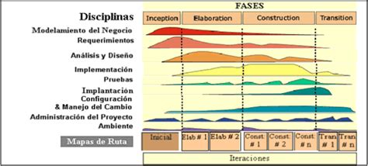Figura Nº 02. Fases de la Metodología RUP

*Fuente: Equipo Investigador, (2018)*

**Fases de la Metodología RUP:**

Las distintas fases que comprende esta metodología de desarrollo ágil expresan fácilmente y con gran contraste el énfasis que se da en el proyecto en un instante dado. Con el fin de capturar esta dimensión temporal del proyecto donde se aplica, RUP divide en cuatro fases:

**Fase 1 - Inicio:**

Durante la fase de inicio se define el modelo del negocio y el alcance del proyecto. Se identifican todos los actores y Casos de Uso, y se diseñan los Casos de Uso más esenciales (aproximadamente el 20% del modelo completo). Se desarrolla, un plan de negocio para determinar que recursos deben ser asignados al proyecto.

Los objetivos de esta fase son:

1. Establecer el ámbito del proyecto y sus límites
2. Encontrar los Casos de Uso críticos del sistema, los escenarios básicos que definen la funcionalidad.
3. Mostrar al menos una arquitectura candidata para los escenarios principales.
4. Estimar el coste en recursos y tiempo de todo el proyecto.
5. Estimar los riesgos, las fuentes de incertidumbre.

Los resultados de la fase de inicio deben ser:

1. Un documento visión: Una visión general de los requerimientos del proyecto, características clave y restricciones principales.
2. Modelo inicial de Casos de Uso (10-20% completado).
3. Un glosario inicial: Terminología clave del dominio.
4. Lista de riesgos y plan de contingencia.
5. Prototipos exploratorios para probar conceptos o la arquitectura candidata.

**Fase 2 - Elaboración**

El propósito de la fase de elaboración es analizar el dominio del problema, establecer los cimientos de la arquitectura, desarrollar el plan del proyecto y eliminar los mayores riesgos.

En esta fase se construye un prototipo de la arquitectura, que debe evolucionar en iteraciones sucesivas hasta convertirse en el sistema final. Este prototipo debe contener los Casos de Uso críticos identificados en la fase de inicio.

Los objetivos de esta fase son:

1. Definir, validar y cimentar la arquitectura.
2. Completar la visión.
3. Crear un plan fiable para la fase de construcción. Este plan puede evolucionar en sucesivas iteraciones. Debe incluir los costes si procede.
4. Demostrar que la arquitectura propuesta soportará la visión con un coste razonable y en un tiempo razonable.

Al terminar deben obtenerse los siguientes resultados:

1. Un modelo de Casos de Uso completa al menos hasta el 80%: todos los casos y actores identificados, la mayoría de los casos desarrollados.
2. Requisitos adicionales que capturan los requisitos no funcionales y cualquier requisito no asociado con un Caso de Uso específico.
3. Descripción de la arquitectura software.
4. Un prototipo ejecutable de la arquitectura.

**Fase 3 - Construcción**

La finalidad principal de esta fase es alcanzar la capacidad operacional del producto de forma incremental a través de las sucesivas iteraciones. Durante esta fase todos los componentes, características y requisitos deben ser implementados, integrados y probados en su totalidad, obteniendo una versión aceptable del producto.

Los objetivos concretos incluyen:

1. Minimizar los costes de desarrollo mediante la optimización de recursos y evitando el tener que rehacer un trabajo o incluso desecharlo.
2. Conseguir una calidad adecuada tan rápido como sea práctico.
3. Conseguir versiones funcionales (alfa, beta, y otras versiones de prueba) tan rápido como sea práctico.

Los productos obtenidos de la fase de construcción incluyen:

1. Modelos Completos (Casos de Uso y Análisis).
2. Arquitectura íntegra (mantenida y mínimamente actualizada).
3. Riesgos Presentados Mitigados.
4. Plan del Proyecto para la fase de Transición.
5. Manual Inicial de Usuario (con suficiente detalle).
6. Prototipo Operacional.
7. Documento Visión Actualizado.

**Fase 4 - Transición**

La finalidad de la fase de transición es poner el producto en manos de los usuarios finales, para lo que se requiere desarrollar nuevas versiones actualizadas del producto, completar la documentación, entrenar al usuario en el manejo del producto, y en general tareas relacionadas con el ajuste, configuración, instalación y facilidad de uso del producto.

Algunas de los productos obtenidos en esta fase:

1. Prueba de la versión Beta para validar el nuevo sistema frente a las expectativas de los usuarios.
2. Funcionamiento paralelo con los sistemas legados que están siendo sustituidos por nuestro proyecto.
3. Conversión de las bases de datos operacionales.
4. Entrenamiento de los usuarios y técnicos de mantenimiento.
5. Traspaso del producto a los equipos de marketing, distribución y venta.

Los principales objetivos de esta fase son:

1. Conseguir que el usuario se valga por sí mismo.
2. Un producto final que cumpla los requisitos esperados, que funcione y satisfaga suficientemente al usuario.

Los resultados de la fase de transición son:

1. Prototipo Operacional.
2. Documentos Legales.
3. Caso del Negocio Completo.
4. Línea de Base del Producto completa y corregida que incluye todos los modelos del sistema.
5. Descripción de la Arquitectura completa y corregida.

Las iteraciones de esta fase irán dirigidas normalmente a conseguir una nueva versión.

**Desarrollo Iterativo en la Metodología RUP:**

Teniendo en cuenta el tiempo necesario para desarrollar un elemento de software sofisticado, no es recomendable definir el problema y construir el software en un solo paso. Los requisitos cambiarán varias veces durante el desarrollo del proyecto, debido a las restricciones propias de la arquitectura, las necesidades del usuario o para una mayor comprensión del problema original.

Los cambios permiten que el proyecto un constante refinamiento durante el proceso de desarrollo, dando siempre mayor importancia a las tareas con mayor urgencia e imprescindibles para el progreso del producto. Idealmente, al final de cada iteración habrá una versión ejecutable, ayudará a reducir el riesgo de configuración de diseño, permitiendo así una mayor respuesta de los usuarios, y ayudando al equipo de desarrollo a mantenerse dentro de lo necesario.

**RUP utiliza el desarrollo iterativo e incremental por las siguientes razones:**

1. La integración se hace paso a paso durante el proceso de desarrollo, cada paso se limita a unos pocos elementos.

2. La integración es menos compleja, reduciendo el coste y aumentando la eficiencia en el diseño de las piezas por separado.

3. Es fácil rastrear los requisitos que cambian durante el proceso de desarrollo.

4. Los riesgos se abordan durante el comienzo del desarrollo y cada iteración permite la verificación de riesgos ya percibidas, además de la identificación de nuevos.

El uso de iteraciones en un proyecto sigue un plan general, y varios planes de iteración. La participación de las partes interesadas a menudo se alienta con cada entrega. Como resultado, las entregas sirven como una manera de conseguir el compromiso de los involucrados, mientras que también promueve una comparación constante entre las necesidades y el desarrollo de la organización a los conflictos que surjan.

El Desarrollo del Proyecto de Sistema de Información “SIPROYECT” busca la solución del problema planteado y para ello es necesario el uso de una Metodología.

*Que según Reina (2015), consiste en una “…serie de métodos y técnicas de rigor científico que se aplican sistemáticamente durante un proceso de investigación para alcanzar un resultado teóricamente válido. En este sentido, la metodología funciona como el soporte conceptual que rige la manera en que aplicamos los procedimientos en una investigación.”.*

En consecuencia, el desarrollo del Proyecto de Sistema de Información “BIDIPROYECT” deberá hacer uso de los métodos correctos para realizar una investigación que cumpla con los objetivos de crear y expandir el conocimiento, para guiar al Equipo Investigador en un proceso de recolección, análisis y clasificación de información verdadera, clara, coherente objetiva y fundamentada.

Enel centro de todo este proceso metodológico se contempla al igual que en un proyecto de desarrollo de software tradicional, el uso de Base de Datos,

*Que Mannino (2007) lo define como: “…una colección de datos persistentes que pueden compartirse e interrelacionarse: Esta visión es muy general y enfatiza en la persistencia de los datos (es decir mantener los datos almacenados de manera estable)”.*

Es importante en este concepto la idea de interrelación porque es el modelo relacional el que se emplea para el diseño de la Base de Datos del Proyecto de Sistema de Información “BIDIPROYECT”.

**Biblioteca digital**

Una biblioteca digital es una colección de objetos digitales organizados, que sirve a una comunidad de usuarios definida, que tiene los derechos de autores presentes y gestionados y que dispone de mecanismos de preservación y conservación. Una definición más exhaustiva propuesta en la bibliografía especializada establece que "biblioteca digital es un sistema de tratamiento técnico, acceso y transferencia de información digital, se estructura mediante una colección de documentos digitales, sobre los cuales se ofrecen servicios interactivos de valor añadido para el usuario final".

Se refiere a los recursos informáticos documentales, a los que se accede mediante diferentes dispositivos de comunicación que usan los servicios de Internet. En el concepto de biblioteca digital está implícita la integración de la tecnología informática y las comunicaciones. La información ofrecida suele estar disponible en formatos PDF, doc, entre otros.

**Software Libre.**

Otro término que requiere un trato especial para los efectos de este proyecto es el de Software Libre.

*Sobre el cual Samán (2007) lo define como, “…el derecho de libre expresión de los programadores, los cuales pueden realizar y exponer sus más brillantes ideas’’.*

Además cabe destacar que el software libre (free software), es aquel que una vez obtenido, puede ser usado, copiado, estudiado, modificado y redistribuido libremente. Para estudiarlo y modificarlo la distribución del Software Libre debe incluir el código fuente, característica fundamental que está implícita en el desarrollo del Proyecto de Sistema de Información “BIDIPROYECT”.

Se debe saber incluso que el software libre suele estar disponible gratuitamente, pero no hay que asociar software libre a software gratuito, o a precio del coste de la distribución a través de otros medios; sin embargo, no es obligatorio que sea así y, aunque conserve su carácter de libre, puede ser vendido comercialmente.

De acuerdo a la definición, el software es libre si se garantizan las 4 libertades siguientes:

Libertad 0: La libertad de usar el programa, con cualquier propósito (privado, educativo, público, comercial, militar, etc.).

Libertad 1: La libertad de estudiar cómo funciona el programa, y adaptarlo a tus necesidades (para lo cual es necesario poder acceder al código fuente).

Libertad 2: La libertad de distribuir copias, con lo que puedes ayudar a quien sea.

Libertad 3: La libertad de mejorar el programa y hacer públicas las mejoras a los demás, de modo que toda la comunidad se beneficie.

Teniendo esto claro y considerando que el Proyecto de Sistema de Información “BIDIPROYECT” consiste en la Implementación de Sistema de Información Libre.

*Se toma lo que Samán (2007), define con respecto a éste término, indicando que es “…un programa informático diseñado para ser usado, copiado, estudiado, modificado y redistribuido libremente”*

Y que permite al usuario efectuar una tarea concreta de cualquier tipo profesional, de ocio, educativa, de acceso a servicios facilitando las gestiones o actividades a desarrollar. Se tiene entonces que el Sistema de Información producto del Proyecto de Sistema de Información “BIDIPROYECT” será un sistema de ejecución en PC que posean sistema operativo Windows o Linux.

Una vez más el desarrollo del Proyecto de Sistema de Información “BIDIPROYECT” promueve e impulsa el uso de software libre al ser un producto desarrollado con y para tecnologías libres, debido a la exclusividad definida en el Proyecto de Sistema de Información “BIDIPROYECT”, se requiere que el producto sea desarrollado en un entorno de código abierto y basado en Python.

**Python.**

Python es un [lenguaje de programación](http://www.alegsa.com.ar/Dic/lenguaje%20de%20programacion.php) desarrollado como proyecto de código abierto y es administrado por la empresa [Python software Foundation](http://www.alegsa.com.ar/Dic/python%20software%20foundation.php). Fue creado por Guido van Rossum y su nombre se debe a la afición de su creador a los humoristas británicos Monty Python. Se trata de un lenguaje de programación en [scripts](http://www.alegsa.com.ar/Dic/lenguaje%20scripting.php), competencia directa de [Perl](http://www.alegsa.com.ar/Dic/perl.php). Python permite dividir el programa en módulos reutilizables desde otros programas Python. También viene con una gran colección de módulos estándar que proporcionan E/S de ficheros, llamadas al sistema, [sockets](http://www.alegsa.com.ar/Dic/socket.php), interfaces [GUI](http://www.alegsa.com.ar/Dic/gui.php), etc.

**PostgreSQL.**

Así como el entorno de desarrollo para el Sistema de Información del Proyecto de Sistema de Información “BIDIPROYECT”, está basado en software libre, también el gestor de base de datos denominado PostgreSQL, definido como “…es un sistema de gestión de bases de datos relacional orientado a objetos y libre, publicado bajo la licencia PostgreSQL similar a la BSD o la MIT con licencia PostgreSQL. Es desarrollado por la comunidad el PGDG (PostgreSQL Global Development Group).”.

Este gestor de Base de datos permite el uso del modelo relacional, lo que es imprescindible para las consultas SQL que debe generar el Sistema de Información del Proyecto de Sistema de Información “BIDIPROYECT”. Además tiene una alta compatibilidad con PostgreSQL ya que posee las mismas órdenes, interfaces, APIs y bibliotecas, siendo su objetivo poder cambiar un servidor por otro.

Se estima que el Sistema de Información producto del Proyecto de Sistema de Información “BIDIPROYECT” sea además de interfaz usable.

*Según Nielsen (1993) establece que: “…La interfaz de una aplicación es usable si posee los siguientes atributos: fácil de aprender, eficiente en cuanto al uso, fácil de memorizar, baja rata de errores (que minimice los errores que pueda cometer el usuario) y que logre la satisfacción del usuario”.*

**Fundamentación Legal.**

En el caso de tecnología de la Comunicación y la Información, el Estado venezolano tiene un aliado para el desarrollo social, de hecho ésta consideración tiene rango constitucional.

*Como lo expresa Martins (2003), “…la fundamentación legal o bases legales se refiere a la normativa jurídica que sustenta el estudio. Desde la Carta Magna, las Leyes Orgánicas, las resoluciones, decretos, entre otros”.*

A continuación se presentan los basamentos legales, sobre los cuales se realizó la presente investigación. Se señalan las leyes y los artículos que son de conveniencia para los investigadores.

**Constitución Bolivariana de Venezuela (CRBV) 1999.**

**Artículo 102**. La educación es un derecho humano y un deber social fundamental, es democrática, gratuita y obligatoria. El Estado laasumirá como función indeclinable y de máximo interés en todos sus niveles y modalidades, y como instrumento del conocimiento científico, humanístico y tecnológico al servicio de la sociedad. La educación es un servicio público y está fundamentada en el respeto a todas las corrientes del pensamiento, con la finalidad de desarrollar el potencial creativo de cada ser humano y el pleno ejercicio de su personalidad en una sociedad democrática basada en la valoración ética del trabajo y en la participación activa, consciente y solidaria en los procesos de transformación social consustanciados con los valores de la identidad nacional, y con una visión latinoamericana y universal. El Estado, con la participación de las familias y la sociedad, promoverá el proceso de educación ciudadana de acuerdo con los principios contenidos de esta Constitución y en la ley.

**Artículo 103**. Toda persona tiene derecho a una educación integral, de calidad, permanente, en igualdad de condiciones y oportunidades, sin más limitaciones que las derivadas de sus aptitudes, vocación y aspiraciones. La educación es obligatoria en todos sus niveles, desde el maternal hasta el nivel medio diversificado. La impartida en las instituciones del Estado es gratuita hasta el pregrado universitario. A tal fin, el Estado realizará una inversión prioritaria, de conformidad con las recomendaciones de la (O.E.A) Organización de las Naciones Unidas. El Estado creará y sostendrá instituciones y servicios suficientemente dotados para asegurar el acceso, permanencia y culminación en el sistema educativo. La ley garantizará igual atención a las personas con necesidades especiales o con discapacidad y a quienes se encuentren privados o privadas de su libertad o carezcan de condiciones básicas para su incorporación y permanencia en el sistema educativo. Las contribuciones de los particulares a proyectos y programas educativos públicos a nivel medio y universitario seránreconocidas como desgravámenes al impuesto sobre la renta según la ley respectiva.

Se puede notar que el **artículo 102 tiene relación con esta investigación, debido a que establece,** que cada individuo tiene como deber social involucrarse en lo que a su propia educación se refiere, mostrando interés y desarrollando sus habilidades innatas propias de su ser.

En lo que respecta a dicho artículo 103 se conecta de igual manera con la investigación, en el sentido que se indica que el estado está en el deber de proveer instituciones y servicios, dotados de todas sus comodidades y materiales didácticos que permitan el normal desenvolvimiento del individuo a través de cada una de las etapas presentes en nuestro sistema educativo, desde el nivel maternal hasta pre – grado universitario, es decir, hasta la culminación de las carreras universitarias seleccionadas por las personas.

**Artículo 110.** El Estado reconocerá el interés público de la ciencia, la tecnología, el los conocimiento, la innovación y sus aplicaciones y servicios de información necesarios por ser instrumentos fundamentales para el desarrollo económico, social y político del país, así como para la seguridad y soberanía nacional. Para el fomento y desarrollo de esas actividades, el Estado destinará recursos suficientes y creará el sistema nacional de ciencia y tecnología de acuerdo con la ley. El sector privado deberá aportar recursos para las mismas. El Estado garantizará el cumplimiento de los principios éticos y tecnológicos. La ley determinará los modos y medios para dar cumplimiento a esta garantía.

De esta forma se enlaza el artículo 110 con la investigación por el hecho de que las instituciones públicas han venido brindando información y servicios desde páginas Web, en muchos casos, simplificando los procesos administrativos, permite al individuo mejorar su entorno y condiciones de vida, facilitando una herramienta ágil que ha transformado la realidad social, simplificando muchas actividades que antes eran lentas, engorrosas y de elevado costo.

Además contempla una duración mínima de ciento veinte horas académicas, las cuales han de ser cumplidas en un lapso no menor de tres meses y es solicitado como requisito necesario para la obtención del título de educación superior.

**Ley Especial Contra Delitos Informáticos.**

Constituye el conjunto de leyes, reglamentos, normas, decretos, entre otros, que establecen el basamento jurídico que sustenta la investigación. Para efectos de este proyecto nos basaremos en la Gaceta Oficial Nº 37.313 de fecha 30 de octubre de 2001.

Artículo 6. Acceso Indebido toda persona que sin la debida autorización o excediendo la que hubiere obtenido, acceda, intercepte, interfiera o use un sistema que utilice tecnologías de información, será penado con prisión de uno a cinco años y multa de diez a cincuenta unidades tributarias.

Artículo 7. Sabotaje o Daño a Sistema todo aquel que con intención destruya, dañe, modifique o realice cualquier acto que altere el funcionamiento o inutilice un sistema que utilice tecnologías de información o cualesquiera de los componentes que lo conforman, será penado con prisión de cuatro a ocho años y multa de cuatrocientas a ochocientas unidades tributarias.

**Artículo 12.** La persona que a través de cualquier medio o recurso altere un documento perteneciente a un sistema de tecnología de información y que a su vez lo utilice para fines ajenos será penada con la prisión y multado con el pago unidades tributarias si hacen daño a alguien esta multa aumentará.

**Artículo 21.** Cuando se refiere a una violación de la privacidad de las comunicaciones y el que mediante tecnologías modifique, altere o interfiera con la privacidad de estos servicios seria penado con prisión y pagará una multa de unidades tributarias.

Es equivalente a los sistemas de información en el ámbito de aplicación de las leyes referidas cuando usamos el término con relación a esta investigación denominado: aplicaciones móviles y se enlaza además así, ésta investigación con los artículos antes mencionados de la Ley Especial Contra Delitos Informáticos, por ser también vulnerable a que pueda sufrir acceso indebido de un individuo sin autorización en el manejo de la aplicación móvil y realice o ejecute una modificación o eliminación de algún documento importante contenida en la misma, dato ó señal de transmisión que se encuentre incorporado en el sistema e intente implantar un archivo inexistente en el mismo.

**Decreto N° 3.390 con rango y fuerza de la ley orgánica de ciencia, tecnología e innovación, de fecha 28/12/2004**

Artículo1. La Administración Pública Nacional empleará prioritariamente Software Libre desarrollado con Estándares Abiertos, en sus sistemas, proyectos y servicios informáticos. A tales fines, todos los órganos y entes de la Administración Pública Nacional iniciarán los procesos de migración gradual y progresiva de éstos hacia el Software Libre desarrollado con Estándares Abiertos.

En base al decreto 3390, se indica la fuerte vinculación a la investigación y el producto final que esta genera, por ser de gran peso la obligación que se demanda a Administración Pública Nacional para emplear el uso de tecnologías libres en el desarrollo de sus procesos, por tal motivo está claramente ligado por dar cumplimiento a este decreto.

**Definición de Términos Básicos**

Debido a que este proyecto está completamente ligado a la comunicación tecnológica, en el podemos observar una gran cantidad de términos o palabras que son desconocidos o por que por alguna razón, se desconoce de su existencia o vigencia, por tal motivo dichos términos serán definidos de manera cognitiva para su mejor comprensión.

**Acceso:**

Permiso para poder usar un ordenador y leer o modificar los datos allí almacenados.

**Aplicación:**

Programa o conjunto de programas que proporcionan una solución completa o parcial en algún campo concreto.

**Cambio tecnológico:**

Hace referencia a la incorporación de nuevas tecnologías, formas de uso, nuevas reglamentaciones y nuevos productos derivados de la tecnología. Es un proceso temporal y acumulativo, que incrementa la habilidad de los grupos para resolver sus problemas sociales, económicos y cotidianos.

**Código:**

Contenido de un programa o aplicación informática, que especifica las rutinas que éste debe ejecutar para controlar, gestionar y administrar un proceso.

**Desarrollo Tecnológico:**

Es el conjunto de conocimientos técnicos, ordenados científicamente, que permiten diseñar y crear bienes y servicios que facilitan la adaptación al medio ambiente y satisfacer tanto las necesidades esenciales como los deseos de la humanidad

**Información:**

Es un conjunto organizado de datos procesados, que constituyen un mensaje que cambia el estado de conocimiento del sujeto o sistema que recibe dicho mensaje.

**Tiempo real:**

Es recibir un dato, información, en el menor tiempo posible.

**Iteración:**

Esta palabra representa el acto de repetir un proceso cierto número de veces con la intención de alcanzar un resultado específico. A cada repetición del proceso también se le llama "iteración", y los resultados de una iteración se utilizan como punto de partida para la siguiente iteración.

**Hardware:**

El término hardware en el campo de la informática se refiere a las partes tangibles de un sistema informático; sus componentes eléctricos, electrónicos, electromecánicos y mecánicos.

**Software:**

Es la parte intangible en un sistema informático, encargada de brindar soporte lógico. Comprende un conjunto de componentes lógicos necesarios que permiten, de manera efectiva, la realización de tareas específicas especificadas por medio de código que en un formato que es capaz de comunicarse con la parte física (hardware).

**Sistema:**

Es un conjunto de partes que están integradas con el propósito de lograr un objetivo. Un sistema tiene más de un elemento. Un volante no es un sistema, pero es una parte vital de un sistema mayor, el automóvil. Debe existir una relación lógica entre las partes de un sistema. Los sistemas mecánicos y electrónicos, como son: Las lavadoras, los juegos de video, etc.; tienen muchos componentes que trabajan juntos.

**Sistema de Información:**

Un sistema de información es un conjunto de elementos que interactúan entre sí con el fin de apoyar las actividades de una empresa o negocio.

Se conforma por un conjunto de funciones o componentes interrelacionados que forman un todo, es decir, obtiene, procesa, almacena y distribuye información para apoyar la toma de decisiones y el control en una organización. Igualmente apoya la coordinación, análisis de problemas, visualización de aspectos complejos entre otros.

**Usos de los Sistemas de Información:**

Los Sistemas de Información cumplen tres objetivos básicos dentro de las organizaciones:

1. Automatización de procesos operativos.
2. Proporcionar información que sirva de apoyo al proceso de toma de decisiones.
3. Lograr ventajas competitivas a través de su implantación y uso.

**Elementos que conforman un Sistema de Información:** Un Sistema de Información está compuesto por seis elementos claramente identificables, expuestos a continuación:

**Base de Datos:**

Es donde se almacena toda la información que se requiere para la toma de decisiones. La información se organiza en registros específicos e identificables.

**Transacciones:**

Corresponde a todos los elementos de interfaz que permiten al usuario: consultar, agregar, modificar o eliminar un registro específico de Información.

**Informes:**

Corresponden a todos los elementos de interfaz mediante los cuales el usuario puede obtener uno o más registros y/o información de tipo estadístico (contar, sumar) de acuerdo a criterios de búsqueda y selección definidos.

**Procesos:**

Corresponden a todos aquellos elementos que, de acuerdo a una lógica predefinida, obtienen información de la base de datos y generan nuevos registros de información. Los procesos sólo son controlados por el usuario (de ahí que aparezca en línea de puntos).

**Usuario:**

Identifica a todas las personas que interactúan con el sistema, esto incluye desde el máximo nivel ejecutivo que recibe los informes de estadísticas procesadas, hasta el usuario operativo que se encarga de recolectar e ingresar la información al sistema.

**Procedimientos Administrativos:**

Corresponde al conjunto de reglas y políticas de la organización, que rigen el comportamiento de los usuarios frente al sistema. Particularmente, debieran asegurar que nunca, bajo ninguna circunstancia un usuario tenga acceso directo a la Base de Datos.

**Estadísticas*:***

De acuerdo a Pérez y Merino (2008) Definición de estadística (https://definicion.de/estadistica/):

El termino estadística proviene del latín statisticum collegium (“consejo de Estado”) y de su derivado italiano statista (“hombre de Estado o político”). En 1749, el alemán Gottfried Achenwall comenzó a utilizar la palabra alemana statistik para designar el análisis de datos estatales. Por lo tanto, los orígenes de la estadística están relacionados con el gobierno y sus cuerpos administrativos.

Hoy puede decirse que la recopilación y la interpretación de los datos obtenidos en un estudio es tarea de la estadística, considerada como una rama de la matemática. Las estadísticas (el resultado de la aplicación de un algoritmo estadístico a un grupo de datos) permiten la toma de decisiones dentro del ámbito gubernamental, pero también en el mundo de los negocios y el comercio.

**Reportes:**

De acuerdo a Pérez y Merino (2008) Definición de reporte (https://definicion.de/reporte/):

Un reporte es un informe o una noticia. Este tipo de documento (que puede ser impreso, digital, audiovisual, etc.) pretende transmitir una información, aunque puede tener diversos objetivos. Existen reportes divulgativos, persuasivos y de otros tipos.

En el ámbito de la informática, los reportes son informes que organizan y exhiben la información contenida en una base de datos. Su función es aplicar un formato determinado a los datos para mostrarlos por medio de un diseño atractivo y que sea fácil de interpretar por los usuarios.

**Gestor de Base de Datos:**

De acuerdo al artículo: PowerData (2015), Tipos y Función de los Gestores de Bases de Datos, recuperado de: <https://blog.powerdata.es/el-valor-de-la-gestion-de-datos/bid/406547/tipos-y-funci-n-de-los-gestores-de-bases-de-datos>

Los Sistemas Gestores de Bases de Datos (SGBD, por sus siglas en inglés), también conocidos como sistemas manejadores de bases de datos o DBMS (DataBase Management System), son un conjunto de programas que manejan todo acceso a la base de datos, con el objetivo de servir de interfaz entre ésta, el usuario y las aplicaciones utilizadas.

Gracias a este sistema de software específico el usuario puede gestionar la base de datos (almacenar, modificar y acceder a la información contenida en ésta) mediante el uso de distintas herramientas para su análisis, con las que puede realizar consultas y generar informes.

Además de gestionar los datos y mantener su consistencia, su utilización supone numerosas ventajas a la hora de construir y definir la base de datos a diferentes niveles de abstracción para distintas aplicaciones, pues facilita los procesos y también su mantenimiento.

**FASE IV**

**MARCO METODOLÓGICO**

Dentro del marco metodológico se tratan diversos aspectos relacionados con la estrategia, y procedimientos utilizados por el equipo investigador, para alcanzar los objetivos propuestos, además represente la mejor forma de recopilar la información derivada de la investigación realizada, presentar adecuadamente los resultados y de así llegar a la solución del problema planteado.

**Tipo de Investigación**

Históricamente el ser humano coloca a prueba su ingenio para mejorar su calidad de vida, basado en la comprensión y entendimiento del mundo que lo rodea, para ello, el proceso de obtención de conocimientos fundamentado en la definición de ciencia, ha resultado primordial, dándose ésta gracias a los procesos de investigación llevado a cabo por las personas, permitiendo así la sistematización del mismo.

Esta sistematización, ha contribuido al desarrollo de los individuos, al contar con métodos que permiten la producción de conocimientos en los seres humanos, dentro de este contexto y por mucho tiempo solamente el método científico era considerado la única forma de producir ciencia desechando cualquier otra forma de conocimiento.

En base a este planteamiento, García, (2005) indica que,

*“…se fomentaron las investigaciones cuantitativas como medio para obtener el conocimiento, situación que con el paso del tiempo ha cambiado a causa de darles*

*otros enfoques a estas. Desde esta perspectiva, al considerar el sujeto como un elemento de la investigación generó dentro de las ciencias humanas y sociales el desarrollo de las investigaciones cualitativas; posteriormente enfocarlas desde una óptica social para mejorar la racionalidad y justicia, permitieron el desarrollo de la investigación acción como medio para generar conocimiento, y así sucesivamente, tomando diferentes perspectivas se ha permitido ampliar la gama de modos de investigación.*

*Ahora bien, independientemente de la manera de obtener el conocimiento según las modalidades señaladas, ellas se orientan fundamentalmente hacia las ramas de las ciencias humanas o sociales, sin considerar otras, pero el surgimiento de términos como “sociedad de la información” y “sociedad del conocimiento” aunado a la revolución tecnológica que se vive hoy en día, plantea la necesidad de considerar otro enfoque metodológico de investigación que se oriente a otras ramas especialmente la de las ingenierías”.*

En consecuencia, este proyecto señala a la Investigación de Proyecto Factible Tecnológica como medio para obtener un conocimiento que permitirá modificar o transformar una realidad a través de un producto tecnológico que ofrezca soluciones viables a las necesidades de información.

**Diseño de la Investigación**

Ya que los datos o información recopilada se realizaron directamente en el Departamento del Programa Nacional de Formación Informática (PNFI), de la UPTJAA, el sitio donde ocurren los hechos de la problemática estudiada, se considera una Investigación de Campo.

Basado en lo que indican Palella y Martins (2010)

*“…La Investigación de campo consiste en la recolección de datos directamente de la realidad donde ocurren los hechos, sin manipular o controlar las variables. Estudia los fenómenos sociales en su ambiente natural. El investigador no manipula variables debido a que esto hace perder el ambiente de naturalidad en el cual se manifiesta”.*

Se tomó información directa de las personas que están relacionadas con la Recepción y Archivo de Proyectos Socio-Tecnológicos del PNFI de la UPTJAA, y con el Coordinador del PNFI.

**Población y Muestra**

Hurtado y Toro (1998) definen,

*“La población es el total de los individuos o elementos a quienes se refiere la investigación” es decir, todos los elementos que vamos a estudiar, por ello también se le llama universo’’*

Por otro ladoBarrera (2008) define la población como un,

*“…conjunto de seres que poseen la característica o evento a estudiar y que se enmarcan dentro de los criterios de inclusión”.*

Para el presente estudio, la población quedo constituida por todas las personas relacionadas de manera directa e indirecta con el problema objeto de estudio, con una totalidad de cuatro (4) personas, la cual quedo distribuida de la siguiente manera Dos (2) Coordinadora de PNFI, un (1) Docente y una (1) Secretaria del Turno Prosecución.

En lo que respecta al número de población se afirma que, esta es finita, lo cual brindó la oportunidad de estudiarla en su totalidad, y así, obtener datos más precisos. ParaRamírez (1999) una población finita,

*“…Es aquella cuyos elementos en su totalidad son identificables por el investigador, por lo menos desde punto de vista del conocimiento que se tiene sobre la cantidad total, por ejemplo, los libros de una biblioteca, el número de alumnos de una escuela, la producción de automóviles en un año determinado, etc. Así, entonces la población es finita cuando el investigador cuenta con un registro de todos los elementos que conforman la población de estudio. Sin embargo, estadísticamente se considera que una población es finita cuando está conformada por menos de mil elementos”.*

En cuanto a la muestra Balestrini, (2006) define,

*“…una muestra es una parte representativa de una población, cuyas características deben producirse en ella, lo más exactamente posible’’.*

Y Barrera (2008) señala que la muestra se realiza cuando,

*“…la población es tan grande o inaccesible que no se puede estudiar toda, entonces el investigador tendrá la posibilidad seleccionar una muestra. El muestreo no es un requisito indispensable de toda investigación eso depende de los propósitos del investigador, el contexto y las características de sus unidades de estudio’’*

Por tratarse de una población pequeña no se tomaron criterios muéstrales, lo que implica que la muestra es igual a la población, quedando definida como se muestra en la Tabla Nº 13.

Tabla Nº 13. Definición de la Muestra

|  |  |  |  |  |
| --- | --- | --- | --- | --- |
| **Nº** | **Nombre y Apellido** | **Cargo** | **Población** | **Muestra** |
| 1 | Julián Pino | Coordinador PNFI |  |  |
| 2 | Tibayde | Coordinador PNFI |  |  |
| 2 | Aisberth Ydriogo | Docente |  |  |
| 3 | Ada Tirado | Secretaria PNFI (Turno Prosecución) |  |  |
| Totales | | | 4 | 4 |

*Fuente: Equipo Investigador, (2018).*

En consecuencia se tiene que la muestra es una parte representativa de la población y para que una muestra sea representativa y por lo tanto útil, debe reflejar las similitudes encontradas en la población con el fin de ejemplificar las características de las mismas, de acuerdo a la cantidad de personas que conforman la muestra, se establece que la población es finita ya que se pueden definir la cantidad de elementos que la conforman.

**Proyecto Factible**

El tipo de investigación dentro de la cual se enmarca el presente trabajo de investigación se considera de Proyecto Factible, ya que busca dar respuesta a la recepción, almacenamiento de proyectos y emisión de solvencias, principales requerimientos del PNI de informática de la Universidad Politécnico Territorial “José Antonio Anzoátegui “.

Que según la UPEL (1998) se define el proyecto factible como un estudio que

*“consiste en la investigación, elaboración y desarrollo de una propuesta de un modelo operativo viable para solucionar problemas, requerimientos o necesidades de organizaciones o grupos sociales”.*

Un proyecto factible se conforma por un conjunto de actividades vinculadas entre sí, cuya ejecución permitirá el logro de objetivos previamente definidos orientados hacia resolver necesidades específicas que pueda tener una institución o grupo social en un momento determinado. Es decir, la finalidad del proyecto factible radica en el diseño de una propuesta de acción dirigida a resolver un problema o necesidad previamente detectada en el medio donde se desarrolla la investigación.

**Técnicas e Instrumentos de Recolección de Datos**

Para llevar a cabo el proceso de recolección de información, usada para analizar el problema objeto de estudio en función a los objetivos planteados, se emplearon técnicas e instrumentos para procesar la data obtenida.

En tal sentido Rodríguez (2008)señala que

*‘’…las técnicas, son los medios empleados para recolectar información, entre las que destacan la observación, cuestionario, entrevistas, encuestas’’.*

Arias (1999), menciona que

*“Las técnicas de recolección de datos son las distintas formas de obtener información”.*

Sabino (2000), define la técnica como,

*“…el conjunto organizado de procedimientos que se utilizan durante un proceso de recolección de datos el instrumento de recolección de datos es en principio, cualquier recurso de que se vale el investigador para acercarse a los fenómenos y extraer de ellos información”.*

ParaArias (1999), los instrumentos son

*“…materiales que se emplean para recoger y almacenar información”.*

En consecuencia aparte de usar la observación como técnica de recolección de información, se elaboró una serie corta y precisa de preguntas, solo con el fin de obtener tópicos favorables, según la metodología se denomina “Entrevista Estructurada”, que según Arias (2006) afirma que, ver Tabla 14.

Tabla Nº 14. Técnicas e instrumentos de recolección de Datos

“Entrevista Estructurada”

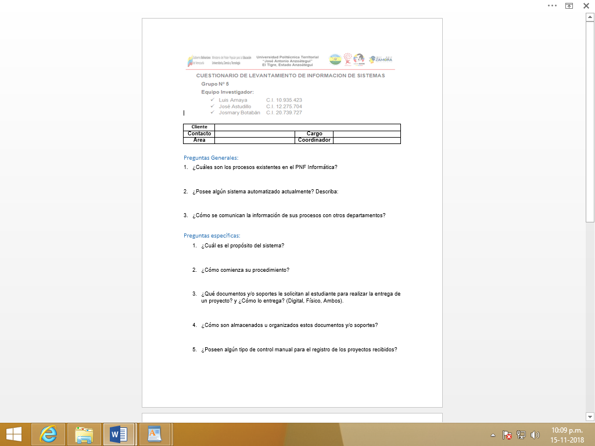

*Fuente: Equipo Investigador, (2018).*

*“…más que un simple interrogatorio es una técnica basada en un dialogo o conversación “cara a cara”, entre el entrevistador y el entrevistado acerca de un tema previamente determinado, de tal manera que el entrevistador pueda obtener la información requerida”.*

Además Sierra (1999)dice

*“..la entrevista es una conversación que establecen un interrogador y un interrogado orientada a la obtención de información sobre un objeto definido’’.*

Otra de las técnicas usadas como complemento para la recolección de información fue la Observación, Según Hurtado (2000), El equipo de investigadores utilizó como instrumento una hoja de observación para la recolección de datos. Ver tabla 15.

*‘’…la observación es la primera forma de contacto o de relación con los objetos que van a ser estudiados. Constituye un proceso de atención, recopilación y registro de información, para el cual el investigador se apoya en sus sentidos (vista, oído, olfato, tacto, sentidos kinestésicos, y cenestésicos), para estar al pendiente de los sucesos y analizar los eventos ocurrentes en una visión global, en todo un contexto natural. De este modo la observación no se limita al uso de la vista’’.*

Tabla Nº 15. Técnicas e instrumentos de recolección de Datos.

Observación.

|  |
| --- |
| **Instrumento (Observación)** |
| Fecha: ___/___/___ |
| Nombre de la Institución: |
| Responsable de la institución: |
| **Equipo investigador que realizo la recolección de los datos** |
| Nombre de los Investigadores responsables: |
|  |
| **Consideraciones en la actividad** |
| ***Procedimientos Administrativos:***  ***Infraestructura:***  ***Documentacion en Sitio:*** |

*Fuente: Equipo Investigador, año 2018*

**Técnicas de Análisis de Datos**

Con base en los resultados de los instrumentos aplicados y en el conjunto de teorías que sustentan la investigación; en un todo de acuerdo con los objetivos específicos, se realizó el análisis de los datos utilizando la tabulación, el análisis descriptivo y el análisis inferencial.

ParaTamayo (2004),el análisis

*“…permite la reducción y sintetización de los datos, considerando la distribución de los mismos, y de esta manera analizar una vez más la dependencia e interdependencia de las variables consideradas al inicio de la investigación.”*

Igualmente, este autor señala que en la interpretación de los datos

*“…se considera si las variables correlacionadas en el sistema resisten una interpretación no sólo a nivel de muestra sino de colectivo; si los resultados obtenidos nos resultaron o no, extensivos o interpretativos de la población considerada”.*

En virtud de ello, se tuvo que ordenar los datos, organizar las categorías, comprender en profundidad el contexto que rodea los datos, describir las experiencias en el fenómeno, analizar, interpretar y evaluar las categorías, explicar los contextos, hechos y relacionar los resultados del análisis con la teoría fundamentada, para diseñar estrategias de implementación del Sistema de Información, basadas en las teorías del proceso que se sigue en la Recepción y Archivo de Proyectos del PNFI UPTJAA.

**Planificación Integral de Objetivos**

El Plan Integral de Objetivos (PIO) elaborado para cumplir con el desarrollo del proyecto se puede observar en la Tabla N° 15 que se muestra en la siguiente página.

Tabla Nº 16. Planificación Integral de los Objetivos (PIO)

|  |  |  |  |
| --- | --- | --- | --- |
| **OBJETIVO GENERAL** **IMPLEMENTAR UN SISTEMA DE INFORMACIÓN DE BIBLIOTECA DE PROYECTOS DEL PROGRAMA NACIONAL DE FORMACIÓN EN INFORMÁTICA (PNFI) DE LA UNIVERSIDAD POLITÉCNICA TERRITORIAL “JOSÉ ANTONIO ANZOÁTEGUI” (UPTJAA), EL TIGRE, ESTADO ANZOÁTEGUI, (BIDIPROYECT).** | | | |
| **OBJETIVOS ESPECIFICOS** | **METODOLOGIA** | **ACTIVIDAD** | **PRODUCTO** |
| 1. Analizar el proceso actual de recepción y almacenamiento de Proyectos del PNFI de la UPTJAA Extensión El Tigre. | RUP / INICIO | 1. Asignar roles al equipo de trabajo 2. Realizar entrevistas guiada 3. Aclaración de la solicitud del proceso actual. 4. Estudio de factibilidad técnico, operativo y económico. 5. Elaboración de documento de propuesta de las solicitudes y DFD. 6. Elaboración de Planificación de Fases de Desarrollo (Diagrama Gantt). 7. Carta de aprobación de la solicitud. | * Documento de Visión. |
| 1. Definir los requerimientos del sistema BIDIPROYECT. | RUP / INICIO | 1. Definir requisitos funcionales 2. Definir requerimientos no funcionales | * Requerimientos de la “Biblioteca de Proyectos” |
| 1. Realizar el modelado del sistema de recepción y almacenamiento de proyectos del PNFI de la UPTJAA Extensión El Tigre. | RUP / ELABORACION | 1. Elaborar los casos de usos del sistema 2. Elaborar diagrama de actividad. 3. Elaborar diagrama E-R 4. Elaborar modelo relacional 5. Elaborar diccionario de datos. 6. Elaborar diagrama navegacional 7. Elaborar prototipo de pantallas | * Diseño de arquitectura / modelado del sistema |
| 1. Desarrollar los módulos que integran el sistema de recepción y almacenamiento de proyectos al PNFI del UPTJAA, Extensión El Tigre (BIDIPROYECT). | RUP / CONSTRUCCIÓN | 1. Definir lenguaje de programación 2. Definir el gestor de bases de datos. 3. Desarrollar base de datos. 4. Desarrollar módulos del sistema. 5. Verificar el producto con la visión propósito del sistema. | * Sistema desarrollado |
| 1. Implementación del sistema para la recepción y almacenamiento de proyectos al PNFI del UPTJAA, Extensión El Tigre (BIDIPROYECT). | RUP / TRANSICION | 1. Elaborar documentación de soporte - Manuales Usuario y Sistema 2. Realizar pruebas del sistema 3. Instalar y probar sistema en equipo del cliente. 4. Adiestrar a los usuarios en el uso del sistema. | * Manuales del sistema * Plan de Adiestramiento |

*Fuente: Equipo Investigador, (2018)*

**FASE V**

**DESARROLLO INTEGRAL DE LOS OBJETIVOS**

Los proyectos de desarrollo de software se diferencian de los otros proyectos de ingeniería tradicional en la naturaleza lógica del producto software, dando como resultado un producto intangible. Recordemos que el software se desarrolla, no se fabrica en un sentido clásico.

A continuación se presentan los detalles que involucró el Desarrollo Integral de los Objetivos, en base a la metodología RUP del presente Proyecto Socio Tecnológico, que consiste en Implementar Un Sistema De Información De Biblioteca De Proyectos Del Programa Nacional De Formación En Informática (PNFI) De La Universidad Politécnica Territorial “José Antonio Anzoátegui” (UPTJAA), El Tigre, Estado Anzoátegui, (BIDIPROYECT).

**OBJETIVO ESPECÍFICO 1:**

El equipo de investigación, analizo el proceso actual de recepción y archivo de proyectos del PNFI de la UPTJAA, El Tigre en donde se asignaron los roles al equipo de trabajo, se implementó la técnica de recolección de datos por medio de entrevistas estructuradas que permitieron la aclaración de la solicitud del proceso actual; el cual fue objeto de estudio en cuanto a la factibilidad técnica, operativa y económica ; arrojando como resultados la elaboración de documento de propuesta de las solicitudes y DFD, mediante la elaboración de planificación de fases de desarrollo (diagrama Gantt) ; se desarrolló la carta de aprobación de la solicitud que permita implementar un sistema de información de biblioteca de proyectos del programa nacional de formación en informática (pnfi) de la universidad politécnica territorial “José Antonio Anzoátegui” (UPTJAA), El Tigre, Estado Anzoátegui, (BIDIPROYECT); para ampliar más detalles sobre este objetivo ver anexo N° 1 mediante el documento visión.

OBJETIVO ESPECÍFICO 2: Definir los requerimientos del sistema BIDIPROYECT.

ACTIVIDAD 10: Definir requisitos funcionales.

El equipo de investigación estableció junto con el cliente los requisitos funcionales por los que se regirá el nuevo desarrollo quedando establecidos como se muestra en la Tabla N° 17.

Tabla Nº 17. Requisitos Funcionales

|  |  |  |
| --- | --- | --- |
| **Requisitos Funcionales** | | |
| **ID** | **Descripción** | **Prioridad** |
| RF-01 | Acceder la base de datos desarrollada para almacenar la información requerida para el funcionamiento de la aplicación. | Alta |
| RF-02 | Permitir a los usuarios identificarse en el sistema para acceder a los módulos a los cuales tenga privilegios | Alta |
| RF-03 | Permitir a los usuarios “administradores” poder registrar una cuenta de usuario | Alta |
| RF-05 | Permitir a los usuarios “administradores” poder registrar los datos de uso del sistema y la información de los proyectos recibidos y cargar en sistema los archivos asociados a los proyectos entregados por los estudiantes | Alta |
| RF-06 | Permitir a los usuarios “administradores” poder actualizar y/o modificar la información contenida en la base de datos. | Alta |
| RF-07 | Permitir a todos los usuarios acceder a los módulos de consultas de proyectos | Alta |
| RF-08 | Permitir a los usuarios poder visualizar y/o descargar los archivos asociados a los proyectos consultados | Alta |
| RF-09 | Permitir a los usuarios “administradores” poder visualizar e imprimir reportes estadísticos del sistema. | Media |
| RF-10 | Permitir a los usuarios “administradores” poder imprimir las cartas de solvencias académicas. | Alta |

*Fuente: Equipo Investigador, (2018)*

ACTIVIDAD 11: Definir requisitos NO funcionales.

El equipo de investigación estableció junto con el cliente los requisitos no funcionales por los que se regirá el nuevo desarrollo quedando establecidos como se muestra en la Tabla N° 18.

Tabla Nº 18. Requisitos No Funcionales

|  |  |  |
| --- | --- | --- |
| **Requisitos No Funcionales** | | |
| **ID** | **Descripción** | **Prioridad** |
| RNF-01 | Desarrollar una aplicación para su ejecución en una estación de trabajo (PC) para la recepción y archivo de proyectos y resguardo de los mismos para ser consultados por la comunidad estudiantil | Alta |
| RNF-02 | Disponer de dispositivos de protección eléctrica (UPS) que protejan al equipo computacional de pérdida y/o daños en la información por fallas de energía. | Alta |
| RNF-03 | Desarrollar una interfaz de usuario que sea sencilla e intuitiva para el usuario y de acuerdo con la imagen de la institución. | Alta |
| RNF-04 | Garantizar la seguridad del sistema con respecto a la información y datos que se manejan tales sean documentos, archivos y contraseñas. | Alta |
| RNF-05 | Incorporar sistema de ayuda al usuario en los diferentes módulos del sistema | Alta |
| RNF-06 | Mantenimiento: El sistema debe poseer manuales de usuario y de sistema de apoyo y consulta de la operatividad del sistema. | Alta |
| RNF-07 | Garantizar el desempeño del sistema informático a los diferentes usuarios. En este sentido la información almacenada o registros realizados podrán ser consultados y actualizados permanente, sin que se afecte el tiempo de respuesta | Alta |

**OBJETIVO ESPECÍFICO 3**: 3. Realizar el modelado del sistema de recepción y almacenamiento de proyectos del PNFI de la UPTJAA Extensión El Tigre.

**ACTIVIDAD 12:** ELABORAR LOS CASOS DE USOS DEL SISTEMA.

El equipo de investigación estableció junto con el cliente para la elaboración de los casos de uso se contó con la asesoría de lo impartido en el PNF de Informática en la materia de Ing. De Software y en consulta con el tutor académico.

Caso de uso Sistema de Información de proyectos (BIDIPROYECT).

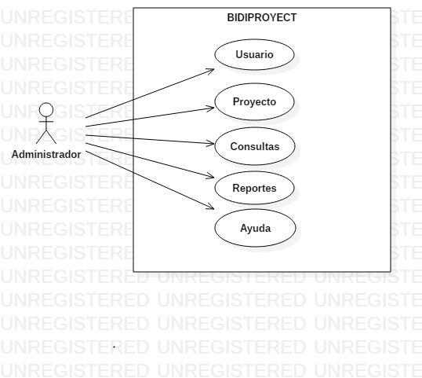

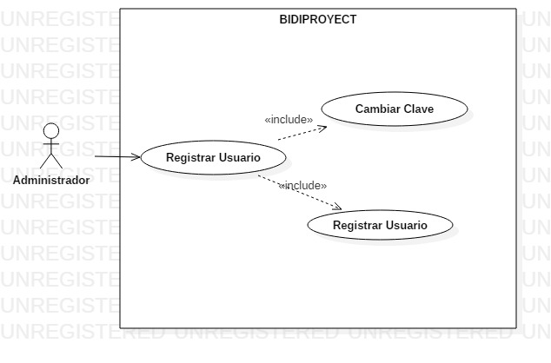

Caso de Uso Nivel 1 MODULO Usuario del Sistema BIDIPROYECT

Caso de Uso Nivel 1 MODULO Proyectos del Sistema BIDIPROYECT

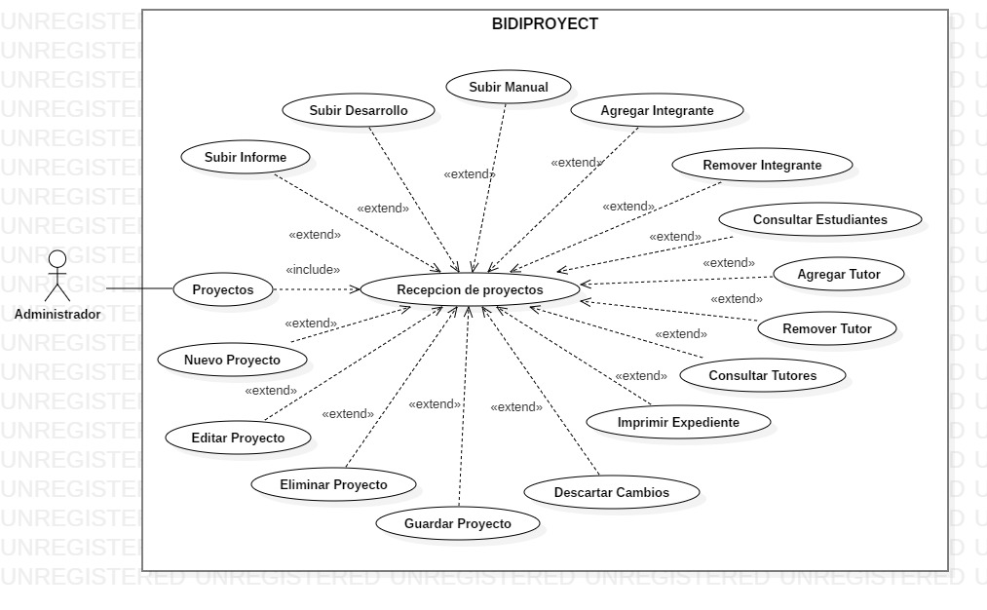

Caso de Uso Nivel 1 MODULO consulta del Sistema BIDIPROYECT

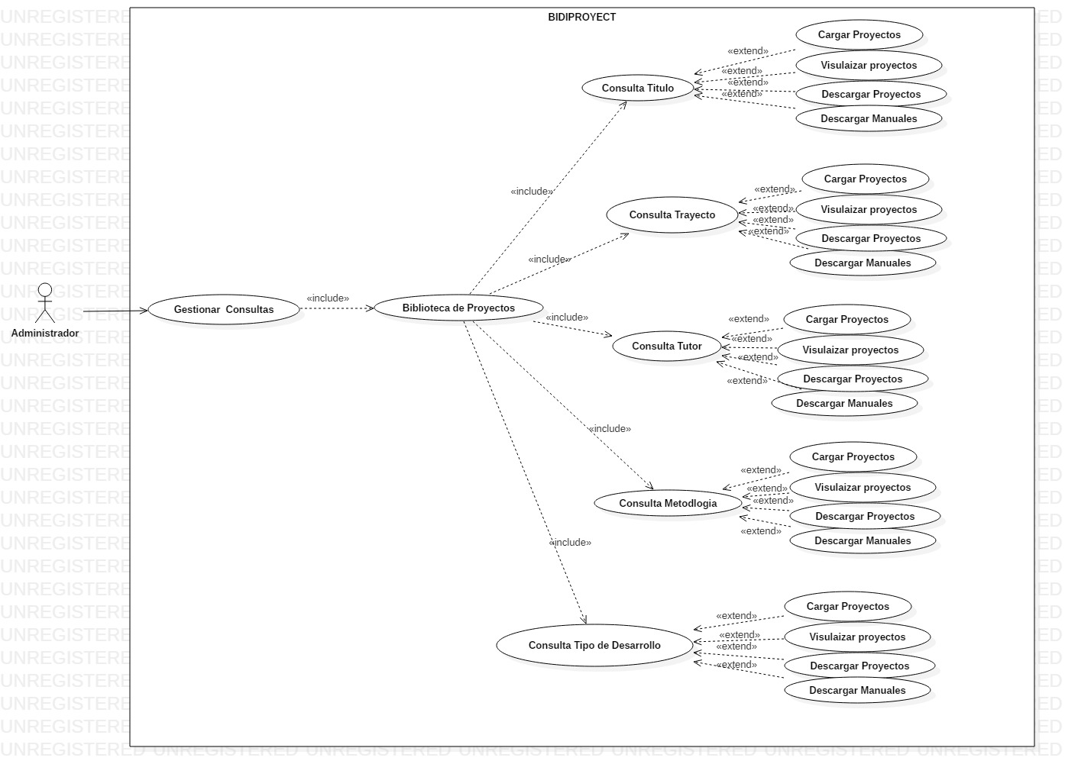

Caso de Uso Nivel 1 MODULO Reporte del Sistema BIDIPROYECT

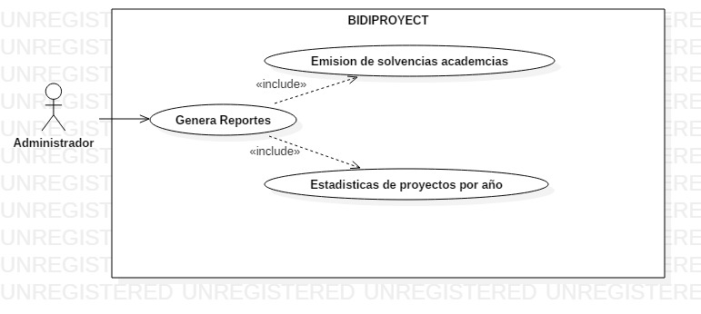

Caso de Uso Nivel 1 MODULO Ayuda del Sistema BIDIPROYECT

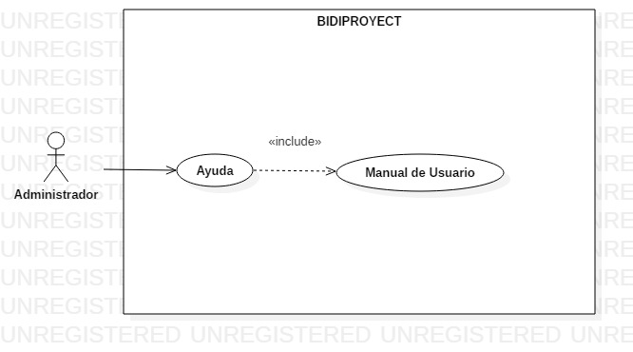

Caso de Uso Nivel 1 MODULO consulta usuario rol Público del Sistema BIDIPROYECT

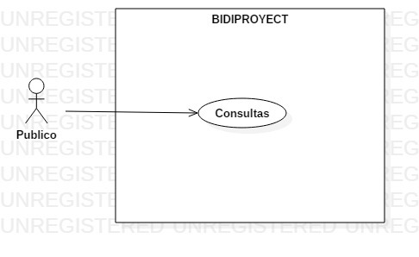

Caso de Uso Nivel 1 MODULO Consulta para el usuario Publico del Sistema BIDIPROYECT

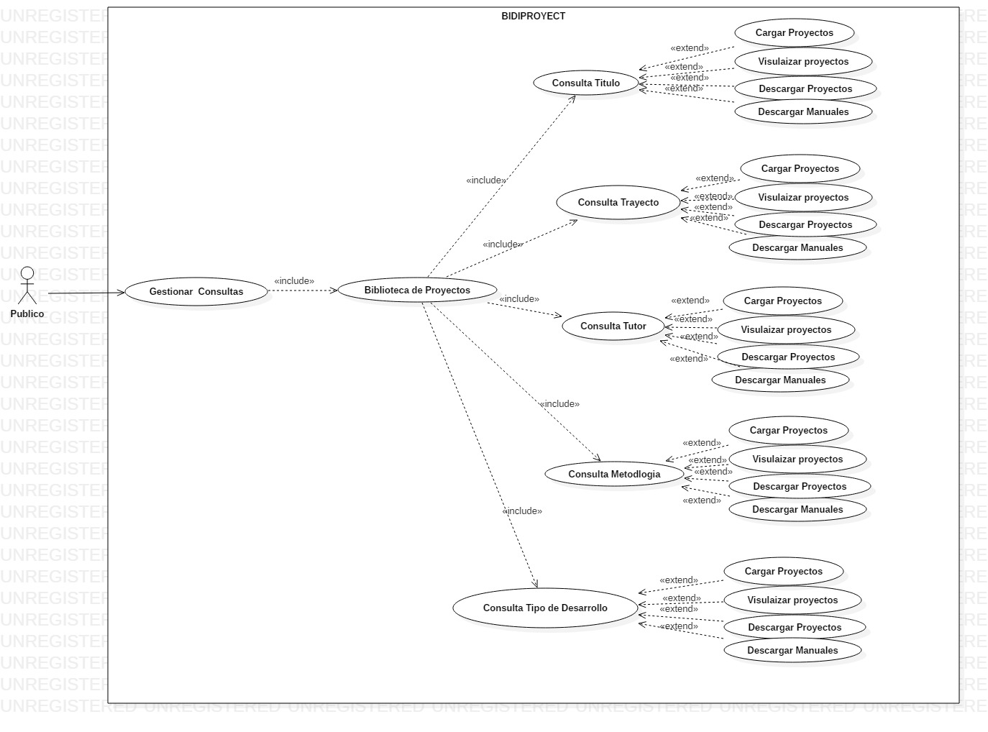

**ACTIVIDAD 13:** ELABORAR DIAGRAMA DE ACTIVIDAD.

El equipo de investigación estableció junto con el cliente la elaboración del diagrama de actividad en cual se lleva a cabo el paso a paso del Sistema de Información de Biblioteca para la recepción y archivo de proyectos BIDIPROYECT, para la entrada y salida de datos. Se muestra el módulo fundamental que está representado por el registro de proyecto.

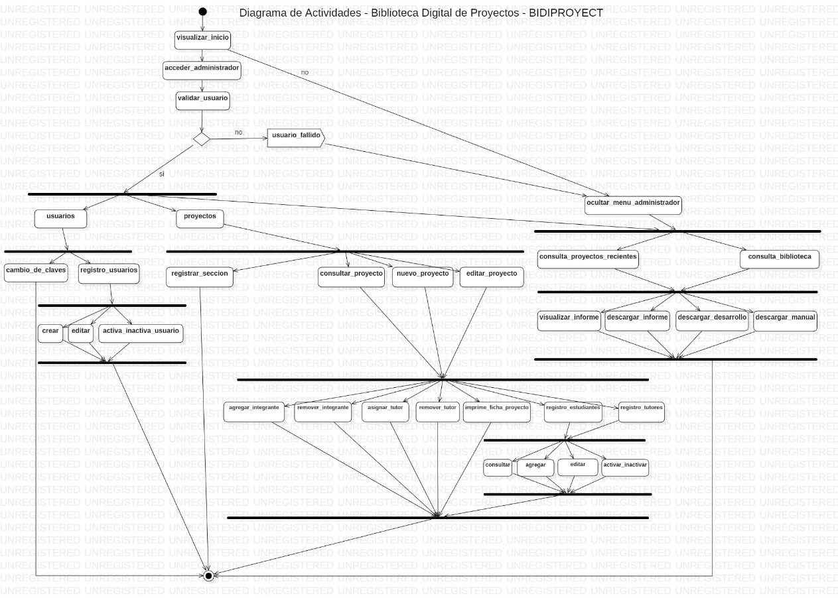

**ACTIVIDAD 14:** ELABORAR DIAGRAMA E-R.

Un diagrama entidad –relación permite el modelado de datos de manera lógica, para representar las entidades relevantes de un sistema de información así como las relaciones entre las entidades y sus atributos. En el anexo 06 se muestra el diagrama de entidad relación del Sistema de Información para la Biblioteca Digital de Proyectos BIDIPROYECT, en él se puede observar las siguientes entidades: **proyectos** es la entidad fuerte del sistema con el que se relacionan la mayor cantidad de entidades; **secciones** en ésta entidad se registran las secciones creadas en un periodo académico y cuya función es catalogar los proyectos producidos por los estudiantes de una determinada sección; **trayecto** en ésta entidad se registra el periodo académico por cada uno de los 4 trayectos que se imparten en la institución el cual a su vez permite catalogar los proyectos producidos en un periodo académico determinado; **metodología** es una entidad de información que sirve para catalogar los proyectos por la metodología empleada para su desarrollo; **tipo_de_desarrollo** es una entidad de información que sirve para catalogar los proyectos de acuerdo al tipo de desarrollo del cual fue orientado el desarrollo del proyecto; **estudiante** en ésta entidad se registran los estudiantes que conforman los grupos de desarrollo de los proyectos, para establecer su vínculo con los proyectos dado que varios estudiantes están asociado a uno o varios proyectos, fue necesario la intervención de una entidad de relación denominada **“elaborados”**; **tutores** en ésta entidad se registran los tutores que asesoran los proyectos los cuales pueden ser del tipo (Académico, Tecnico – Metodológico y Comunitario), dado que un proyecto puede tener de 1 a 3 tutores de acuerdo con el rol que cumple el tutor en el proyecto, fue necesario crear una entidad de relación entre el proyecto y los tutores denominado **“es_asesorado”**; por último tenemos la entidad **usuarios**, en el cual se crea los usuarios que tienen permiso para actualizar los registros del sistema el cual se vincula con el proyecto para dejar traza de auditoria mediante una entidad de relación denominada **“accede”**.

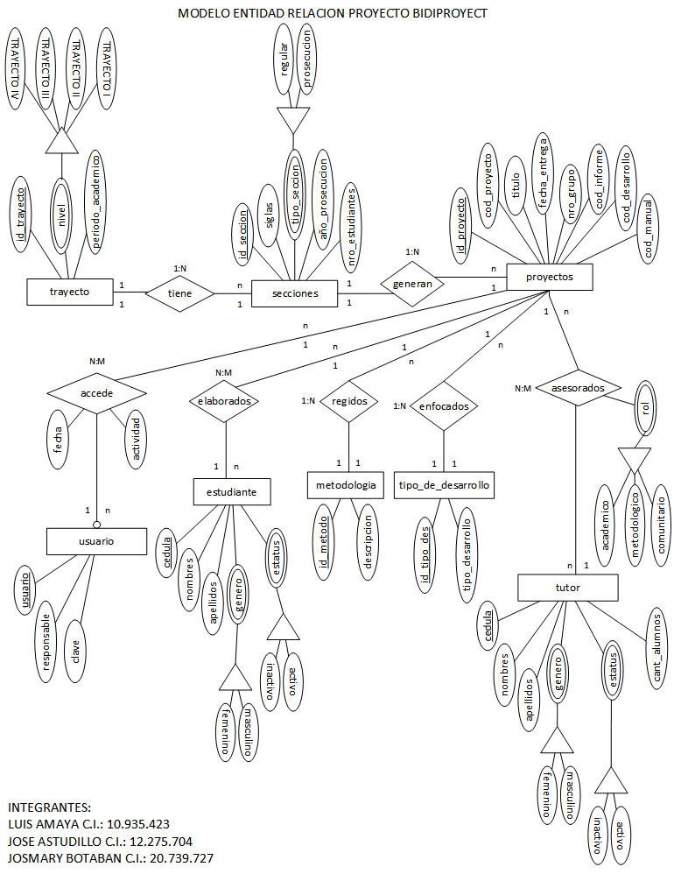

**ACTIVIDAD 15:** ELABORAR MODELO RELACIONAL.

En esta actividad se describen cada una de las entidades con sus diferentes atributos, y las relaciones que existen en cada una de las entidades.

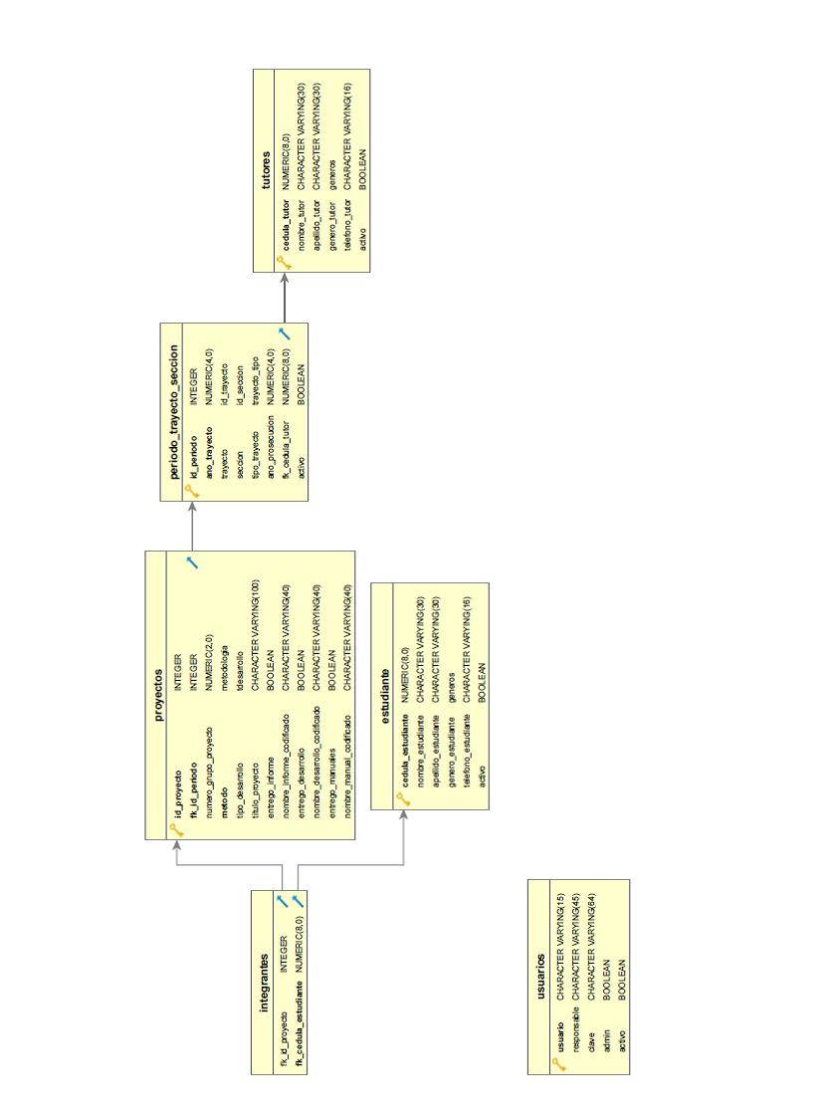

**ACTIVIDAD 16:** ELABORAR DICCIONARIO DE DATOS.

El equipo de investigación definió como está conformado cada entidad y sus atributos.

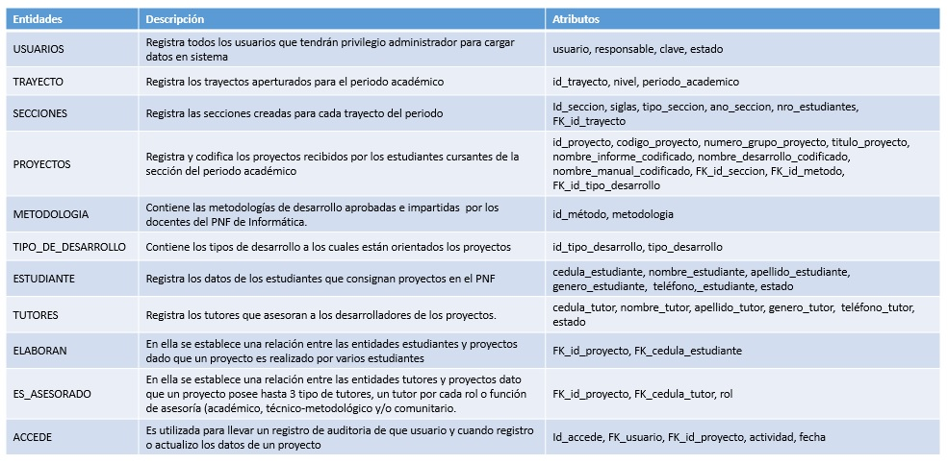

**ACTIVIDAD 17:** ELABORAR DIAGRAMA NAVEGACIONAL.

En el diagrama navegacional se representa como se navega dentro del Sistema de Información la digitalización y resguardo de los proyectos BIDIPROYECT, la relación entre cada interfaz y las condiciones que se deben cumplir para llegar hasta una interfaz en particular. Por ejemplo, para acceder a la interfaz **identificarse** para habilitar el registro de la información.

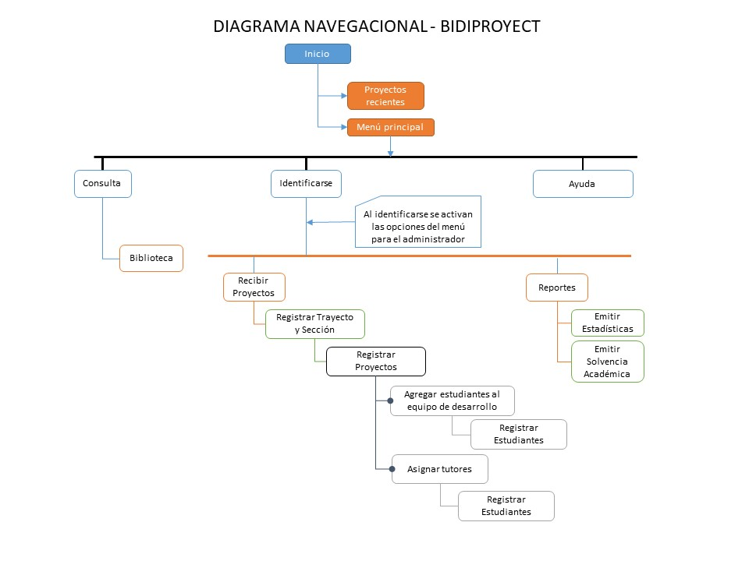

**ACTIVIDAD 20:** ELABORAR PROTOTIPO DE PANTALLAS.

En esta sección se muestran los prototipos de pantalla que fueron construido en PyQt 5, es un utilitario de interfaz gráfica para PYTHON para el Sistema de Información de Biblioteca para la recepción y archivo de proyectos BIDIPROYECT.

Pantalla de menú principal.

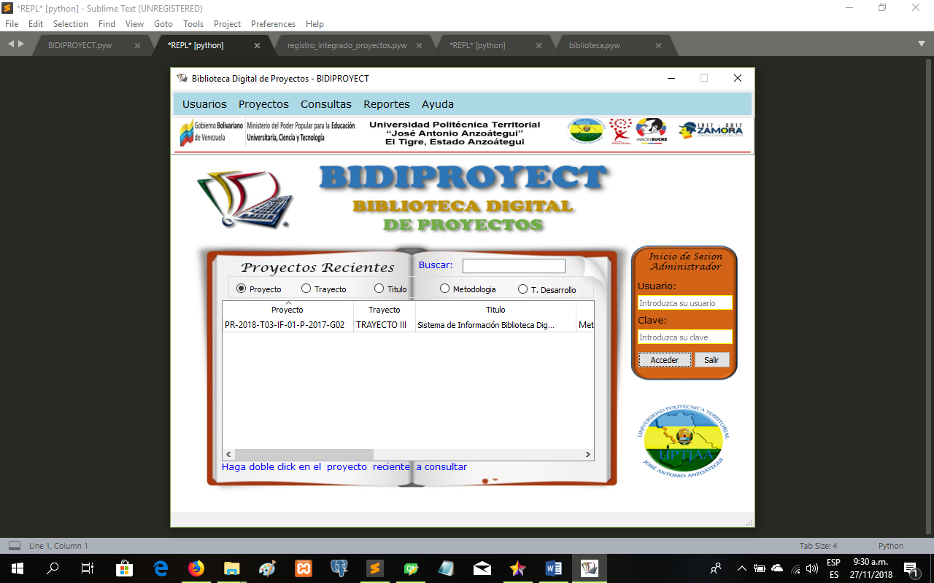

*Fuente: Equipo Investigador, (2018)*

Pantalla del módulo Usuarios

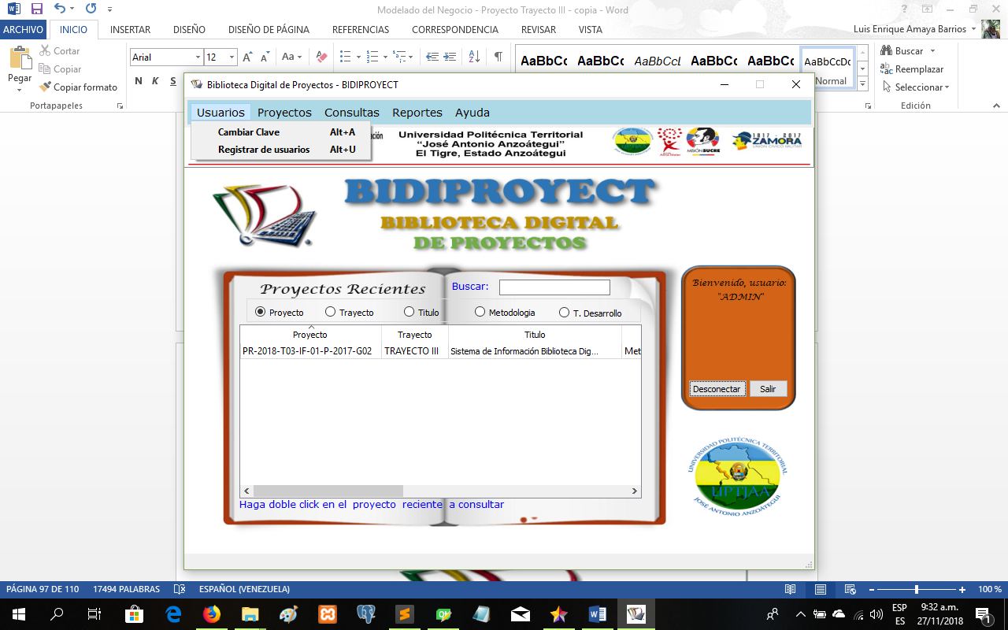

*Fuente: Equipo Investigador, (2018)*

Pantalla del módulo Proyectos

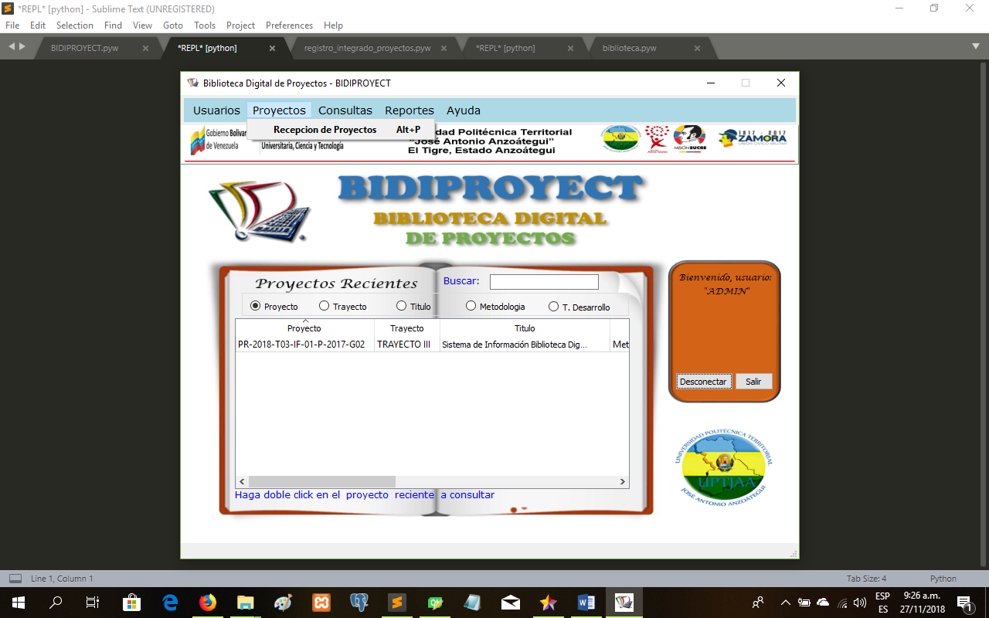

*Fuente: Equipo Investigador, (2018)*

Pantalla del módulo consultas

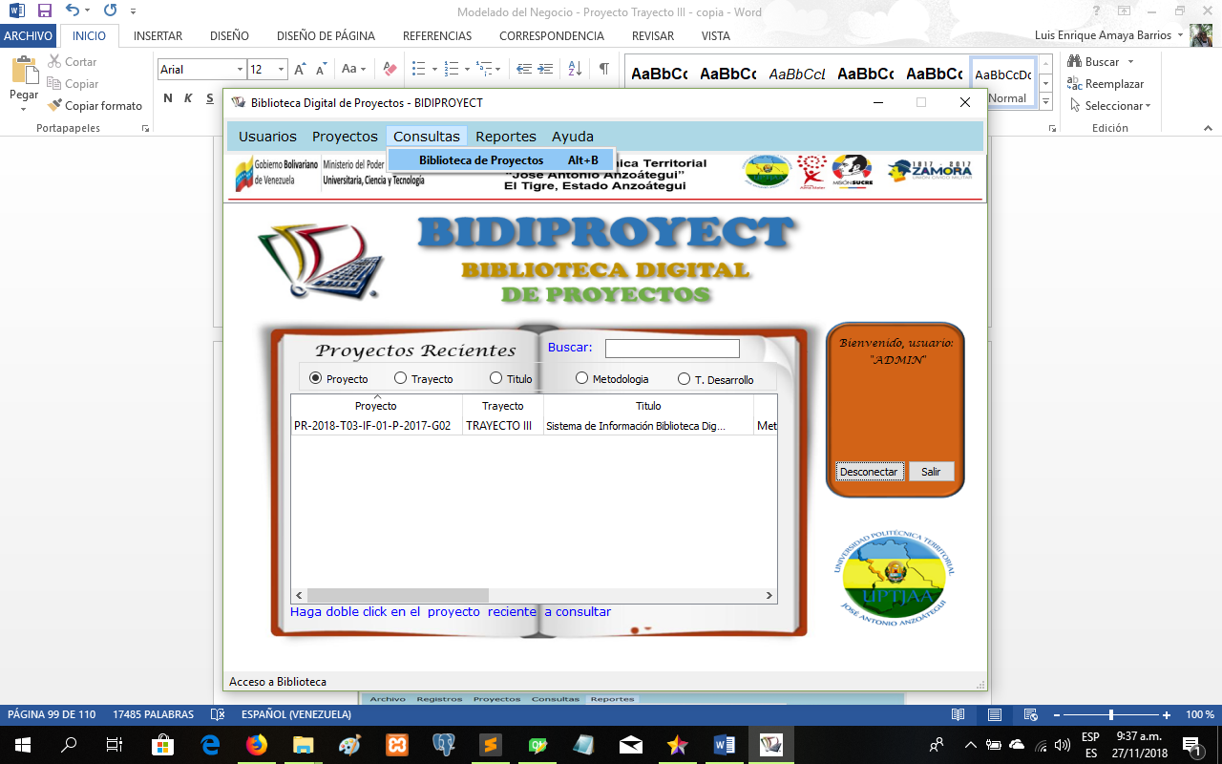

*Fuente: Equipo Investigador, (2018)*

Pantalla del módulo de reportes

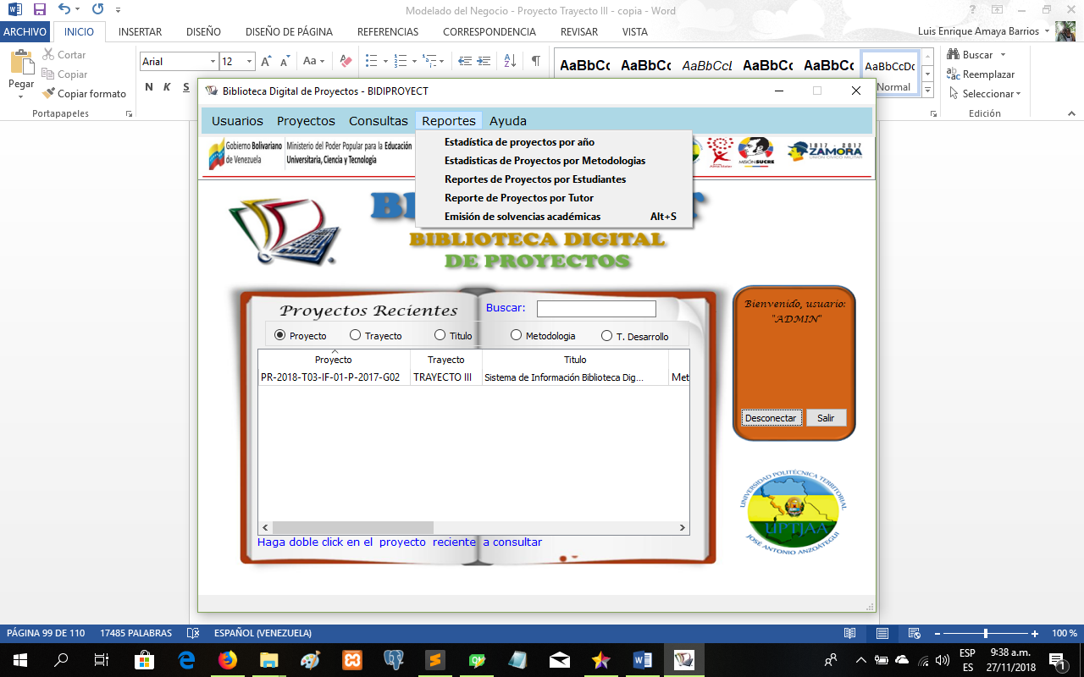

*Fuente: Equipo Investigador, (2018)*

**OBJETIVO ESPECÍFICO 4:** Desarrollar los módulos que integran el sistema de recepción y almacenamiento de proyectos al PNFI del UPTJAA, Extensión El Tigre (BIDIPROYECT)..

**ACTIVIDAD 19:** DEFINIR LENGUAJE DE PROGRAMACIÓN.

El equipo investigador conjuntamente con el cliente revisó el análisis de los requisitos iniciales y se acordó el uso de tecnologías libres para el desarrollo del proyecto bajo el lenguaje de programación PYTHON, en ese sentido se listan las herramientas requeridas para la fase de desarrollo del software.

En esta actividad se estableció que el software debe ser de ejecución exclusiva en Sistemas Operativos Linux o Windows siendo el más recomendado en su versión 10, por lo tanto su desarrollo debe estar basado en esta tecnología.

Por otro lado, como recurso indispensable, se requería de un computador de escritorio para este recurso específico se recomendó hacer presupuesto, para el desarrollo del código, compilación y diseño del software.

**ACTIVIDAD 20:** DEFINIR EL GESTOR DE BASES DE DATOS.

En esta fase se comenzó a ejecutar el plan de proyecto realizado en la fase previa. En base a las herramientas de software libre se utilizó PostgresSQL como gestor de base de datos.

**ACTIVIDAD 21:** DESARROLLAR BASE DE DATOS.

En esta fase se comenzó a ejecutar el desarrollo de la base de datos, creando las diferentes tablas para almacenar los datos de los distintos módulos, para soportar las reglas del negocio fueron las siguientes: Usuario, periodo-trayecto-sección, proyecto, tutores, integrantes, estudiantes, se describe bajo código la creación de las mismas:

-- Construcción de Auto-incrementadores y Definicion de Tipos

CREATE SEQUENCE public.id_trayecto_seq INCREMENT 1 START 1 MINVALUE 1 MAXVALUE 999999999 CACHE 1;

CREATE SEQUENCE public.id_periodo_seq INCREMENT 1 START 1 MINVALUE 1 MAXVALUE 999999999 CACHE 1;

CREATE SEQUENCE public.id_proyecto_seq INCREMENT 1 START 1 MINVALUE 1 MAXVALUE 999999999 CACHE 1;

CREATE SEQUENCE public.id_seccion_seq INCREMENT 1 START 1 MINVALUE 1 MAXVALUE 999999999 CACHE 1;

CREATE SEQUENCE public.id_metodo_seq INCREMENT 1 START 1 MINVALUE 1 MAXVALUE 999999999 CACHE 1;

CREATE SEQUENCE public.id_tipo_desarrollo_seq INCREMENT 1 START 1 MINVALUE 1 MAXVALUE 999999999 CACHE 1;

CREATE SEQUENCE public.id_accede_seq INCREMENT 1 START 1 MINVALUE 1 MAXVALUE 999999999 CACHE 1;

CREATE TYPE public.generos AS ENUM ('Masculino', 'Femenino');

CREATE TYPE public.trayecto_tipo AS ENUM ('Regular', 'Prosecución');

CREATE TYPE public.ID_trayecto AS ENUM ('TRAYECTO I', 'TRAYECTO II', 'TRAYECTO III', 'TRAYECTO IV');

CREATE TYPE public.ID_seccion AS ENUM ('IF-01', 'IF-02', 'IF-03', 'IF-04','IF-05', 'IF-06');

CREATE TYPE public.Estado_Registro AS ENUM ('Activo', 'Inactivo');

CREATE TYPE public.Roles AS ENUM ('Academico', 'Tecnico Metodologico', 'Comunitario');

-- Creación de Tablas

CREATE TABLE public.usuarios (

usuario character varying(15), responsable character varying(45),

clave character varying(64),

estado Estado_Registro DEFAULT 'Activo'::Estado_Registro,

CONSTRAINT usuarios_pkey PRIMARY KEY (usuario))

WITH (OIDS = FALSE)

TABLESPACE pg_default;

CREATE TABLE public.metodologia (

id_metodo integer NOT NULL DEFAULT nextval('id_metodo_seq'::regclass),

descripcion character varying(25),

CONSTRAINT id_metodo_pkey PRIMARY KEY (id_metodo))

WITH (OIDS = FALSE) TABLESPACE pg_default;

CREATE TABLE public.tipo_de_desarrollo (

id_tipo_desarrollo integer NOT NULL DEFAULT nextval('id_tipo_desarrollo_seq'::regclass),

tipo_desarrollo character varying(25),

CONSTRAINT id_tipo_desarrollo_pkey PRIMARY KEY (id_tipo_desarrollo))

WITH (OIDS = FALSE) TABLESPACE pg_default;

CREATE TABLE public.trayecto (

id_trayecto integer NOT NULL DEFAULT nextval('id_trayecto_seq'::regclass),

nivel ID_trayecto DEFAULT 'TRAYECTO I'::ID_trayecto,

periodo_academico integer,

CONSTRAINT id_trayecto_pkey PRIMARY KEY (id_trayecto));

CREATE TABLE public.secciones (

id_seccion integer NOT NULL DEFAULT nextval('id_seccion_seq'::regclass),

siglas ID_seccion DEFAULT 'IF-01'::ID_seccion,

tipo_seccion trayecto_tipo DEFAULT 'Regular'::trayecto_tipo,

ano_seccion numeric(4,0),

nro_estudiantes integer,

FK_id_trayecto integer,

CONSTRAINT id_seccion_pkey PRIMARY KEY (id_seccion),

CONSTRAINT FK_id_trayecto FOREIGN KEY (FK_id_trayecto) REFERENCES public.trayecto (id_trayecto)

MATCH SIMPLE ON UPDATE CASCADE ON DELETE CASCADE);

CREATE TABLE public.proyectos (

id_proyecto integer NOT NULL DEFAULT nextval('id_proyecto_seq'::regclass),

codigo_proyecto character varying(28),

numero_grupo_proyecto numeric(2,0),

titulo_proyecto character varying(100),

nombre_informe_codificado character varying(40),

nombre_desarrollo_codificado character varying(40),

nombre_manual_codificado character varying(40),

FK_id_seccion integer,

FK_id_metodo integer,

FK_id_tipo_desarrollo integer,

CONSTRAINT id_proyecto_pkey PRIMARY KEY (id_proyecto),

CONSTRAINT FK_id_seccion FOREIGN KEY (FK_id_seccion) REFERENCES public.secciones (id_seccion)

MATCH SIMPLE ON UPDATE CASCADE ON DELETE CASCADE,

CONSTRAINT FK_id_metodo FOREIGN KEY (FK_id_metodo) REFERENCES public.metodologia (id_metodo)

MATCH SIMPLE ON UPDATE CASCADE ON DELETE CASCADE,

CONSTRAINT FK_id_tipo_desarrollo FOREIGN KEY (FK_id_tipo_desarrollo) REFERENCES public.tipo_de_desarrollo (id_tipo_desarrollo)

MATCH SIMPLE ON UPDATE CASCADE ON DELETE CASCADE)

WITH (OIDS = FALSE) TABLESPACE pg_default;

CREATE TABLE public.accede (

id_accede integer NOT NULL DEFAULT nextval('id_accede_seq'::regclass),

FK_usuario character varying(15),

FK_id_proyecto integer,

actividad character varying(10),

fecha date,

CONSTRAINT id_registra_pkey PRIMARY KEY (id_accede),

CONSTRAINT FK_usuario FOREIGN KEY (FK_usuario) REFERENCES public.usuarios (usuario)

MATCH SIMPLE ON UPDATE NO ACTION ON DELETE NO ACTION,

CONSTRAINT FK_id_proyecto FOREIGN KEY (FK_id_proyecto) REFERENCES public.proyectos (id_proyecto)

MATCH SIMPLE ON UPDATE NO ACTION ON DELETE NO ACTION)

WITH (OIDS = FALSE) TABLESPACE pg_default;

CREATE TABLE public.estudiante (

cedula_estudiante numeric(8,0),

nombre_estudiante character varying(30),

apellido_estudiante character varying(30),

genero_estudiante generos DEFAULT 'Masculino'::generos,

telefono_estudiante character varying(16),

estado Estado_Registro DEFAULT 'Activo'::Estado_Registro,

CONSTRAINT cedula_estudiante_pkey PRIMARY KEY (cedula_estudiante));

CREATE TABLE public.tutores (

cedula_tutor numeric(8,0),

nombre_tutor character varying(30),

apellido_tutor character varying(30),

genero_tutor generos DEFAULT 'Masculino'::generos,

telefono_tutor character varying(16),

cantidad_alumnos integer,

estado Estado_Registro DEFAULT 'Activo'::Estado_Registro,

CONSTRAINT cedula_tutor_pkey PRIMARY KEY (cedula_tutor));

CREATE TABLE public.elaboran (

FK_id_proyecto integer,

FK_cedula_estudiante numeric(8,0),

CONSTRAINT FK_cedula_estudiante FOREIGN KEY (FK_cedula_estudiante)

REFERENCES public.estudiante (cedula_estudiante)

MATCH SIMPLE ON UPDATE NO ACTION ON DELETE NO ACTION,

CONSTRAINT FK_id_proyecto FOREIGN KEY (FK_id_proyecto)

REFERENCES public.proyectos (id_proyecto)

MATCH SIMPLE ON UPDATE NO ACTION ON DELETE NO ACTION)

WITH (OIDS = FALSE) TABLESPACE pg_default;

CREATE TABLE public.es_asesorado (

FK_id_proyecto integer,

FK_cedula_tutor numeric(8,0),

rol Roles DEFAULT 'Academico'::Roles,

CONSTRAINT FK_id_proyecto FOREIGN KEY (FK_id_proyecto)

REFERENCES public.proyectos (id_proyecto)

MATCH SIMPLE ON UPDATE NO ACTION ON DELETE NO ACTION,

CONSTRAINT FK_cedula_tutor FOREIGN KEY (FK_cedula_tutor)

REFERENCES public.tutores (cedula_tutor)

MATCH SIMPLE ON UPDATE NO ACTION ON DELETE NO ACTION)

WITH (OIDS = FALSE) TABLESPACE pg_default;

**ACTIVIDAD 22:** DESARROLLAR MÓDULOS DEL SISTEMA.

Para el desarrollo de los módulos del sistema se utilizó el metodología RUP, con un desarrollo incremental – iterativo. El primer módulo desarrollado fueron los de mantenimiento o administración del sistema para hacer las operaciones de incluir, eliminar, modificar en las tablas maestro del sistema como son:

* Módulo **Estudiante** donde se registra el mantenimiento de la tabla Estudiante.
* Módulo **Tutores** donde se registra el mantenimiento de la tabla Tutores.
* Modulo **Usuario** donde se registra el mantenimiento de la tabla Usuario.

Posteriormente se fueron desarrollando los módulos para el registro de cada **Periodo** donde se inscriben los proyectos; en el módulo para el **Registro de Proyectos** en este módulo se codifica y se almacena digitalmente los proyectos y en el módulo de **Reportes** se emiten las solvencia a los estudiantes que han consignado toda la documentación requerida por el instituto para la entrega de proyecto y se consulta las estadísticas de proyectos recibidos en los diferentes periodos académicos. Ver el Anexo 09en el cual se detalla por medio del diagrama de secuencia un ejemplo de la construcción del módulo **Registro de Proyectos**.

**ACTIVIDAD 23:** VERIFICAR EL PRODUCTO CON LA VISIÓN PROPÓSITO DEL SISTEMA.

Para verificar el producto se utilizara una lista de chequeo con cada uno de los requerimientos funcionales identificados, que serán validados junto con el cliente, el cumplimiento de los mismos. Ver tabla 21.

Tabla Nº 19. Lista de chequeo del producto.

|  |  |  |  |  |
| --- | --- | --- | --- | --- |
| **Lista de verificación del producto** | | | | |
| **ID** | **Descripción** | **Cumple** | **No cumple** | **Observación** |
| 01 | Accede a la base de datos desarrollada para almacenar la información requerida para el funcionamiento del software. | X |  |  |
| 02 | Permite a los usuarios identificarse en el sistema para acceder a los módulos a los cuales tengan privilegios | X |  |  |
| 03 | Permite a los usuarios “administradores” poder registrar una cuenta de usuario | X |  |  |
| 04 | Permite a los usuarios con perfil “consulta”, y “administradores”, poder actualizar sus contraseñas de acceso | X |  |  |
| 05 | Permite a los usuarios “administradores” poder registrar los datos de uso del sistema y la información de los proyectos recibidos y cargar en sistema los archivos asociados a los proyectos entregados por los estudiantes | X |  |  |
| 06 | Permite a los usuarios “administradores” poder actualizar y/o modificar la información contenida en la base de datos. | X |  |  |
| 07 | Permite a todos los usuarios acceder a los módulos de consultas de proyectos | X |  |  |
| 08 | Permite a los usuarios poder visualizar y/o descargar los archivos asociados a los proyectos consultados | X |  |  |
| 09 | Permite a los usuarios “administradores” poder visualizar e imprimir reportes estadísticos del sistema. | X |  |  |
| 10 | Permite a los usuarios “administradores” poder imprimir las cartas de solvencias académicas. | X |  |  |

**OBJETIVO ESPECÍFICO 5:** Implementar Un Sistema De Información De Biblioteca De Proyectos Del Programa Nacional De Formación En Informática (PNFI) De La Universidad Politécnica Territorial “José Antonio Anzoátegui” (UPTJAA), El Tigre, Estado Anzoátegui, (BIDIPROYECT)..

**ACTIVIDAD 24:** ELABORAR DOCUMENTACIÓN DE SOPORTE - MANUALES USUARIO Y SISTEMA.

Estos manuales están en desarrollo o proceso de elaboración.

**ACTIVIDAD 25:** REALIZAR PRUEBAS DEL SISTEMA.

Para esta actividad realizaremos las pruebas funcionales del sistema que pueden ser validadas con la actividad VERIFICAR EL PRODUCTO CON LA VISIÓN PROPÓSITO DEL SISTEMA.

**ACTIVIDAD 26:** INSTALAR Y PROBAR SISTEMA EN EQUIPO DEL CLIENTE.

El cliente ha indicado que no tiene un computador disponible para instalar el sistema sin embargo se propone que las pruebas se realicen en el laptop de desarrollo perteneciente al equipo de investigación

**ACTIVIDAD 27:** ADIESTRAR A LOS USUARIOS EN EL USO DEL SISTEMA.

El adiestramiento será impartido con el laptop de desarrollo perteneciente al equipo de investigación.

CONCLUSIONES Y RECOMENDACIONES

**Conclusiones**

* Se cumplió con el objetivo Implementar Un Sistema De Información De Biblioteca De Proyectos Del Programa Nacional De Formación En Informática (PNFI) De La Universidad Politécnica Territorial “José Antonio Anzoátegui” (UPTJAA), El Tigre, Estado Anzoátegui, (BIDIPROYECT)., dando un sistema con disponibilidad, eficiencia y seguridad.
* El desarrollo del Sistema de Información de Biblioteca de Proyectos (BIDIPROYECT), permitió al PNF de informática llevar un registro más organizado de los proyectos recibidos con el valor agregado de poder ubicar rápida y efectivamente la información del expediente del proyecto para la emisión de solvencia brindando una mejor calidad de servicio a la comunidad estudiantil.
* La metodología RUP permitió desarrollar un software de calidad, al centrarse en el usuario y el desarrollo basado en prueba.
* Desarrollar el software utilizando PYTHON, se convierte en una gran experiencia que puede fácilmente ser adoptado por personas sin conocimientos previos de programación, que permite programar de forma rápida y sencilla.

**Recomendaciones.**

* El PNF de informática debe tener un equipo con los requerimientos e hardware mínimos exigidos para que pueda aprovechar las bondades de este sistema.
* Este sistema puede ser mejorado agregándole las entidades tipo de metodología y desarrollo para ampliar una búsqueda más específica de proyectos relacionados con esta información, para dar un mejor servicio a la comunidad estudiantil, cuando realiza la búsqueda de proyectos referenciales.
* Se puede contemplar la ampliación de la funcionalidad de búsqueda de proyecto para que sea cargada en la intranet del UPTJAA y pueda ser de fácil acceso desde cualquier lugar en que se encuentre el estudiante.
* Se recomienda mantener actualizada con las últimas tendencias en diseño de interfaz para este sistema, de manera tal, que en una próxima versión se pueda mostrar una interfaz mucho más amigable y atractiva a la vista de los usuarios.

REFERENCIAS BIBLIOGRÁFICAS

* Riquelme (2016) Matriz o Análisis FODA – Una herramienta esencial para el estudio de la empresa, Recuperado de: <http://www.analisisfoda.com/>
* Morales, P. (2012). Tamaño necesario de la muestra. Recuperado de: <https://es.scribd.com/doc/133078452/Morales-P-Tamano-necesario-de-la-muestra-Cuantos-sujetos-necesitamos>.
* Pressman, R. (2002). Ingeniería del Software un Enfoque Práctico.
* Silberschatz, A. (2002). Fundamentos de bases de datos. México: McGraw-Hill Inc.
* Sommerville, I. (2005). Ingeniería del Software.
* Comunidad PostgreSQL. Documentación de Referencia. <http://www.postgres>ql.org
* Para el lenguaje de programación http://www.python.org

ANEXOS